浙江嘉兴凯业机械制造有限公司
年产3万台铝合金工具箱和5万台汽车修理设备建设项目阶段性竣工环境保护验收报告

建设单位：浙江嘉兴凯业机械制造有限公司
编制单位：浙江嘉兴凯业机械制造有限公司
二〇二四年九月

一、验收监测报告

二、验收意见

三、其他情况说明

浙江嘉兴凯业机械制造有限公司
年产3万台铝合金工具箱和5万台汽车修理设备建设项目阶段性竣工环境保护验收监测报告

建设单位：浙江嘉兴凯业机械制造有限公司
编制单位：浙江嘉兴凯业机械制造有限公司
二〇二四年八月

建设单位：浙江嘉兴凯业机械制造有限公司
法人代表：陈建军

编制单位：浙江嘉兴凯业机械制造有限公司
法人代表：陈建军
项目负责人：陈建军

建设（编制）单位：浙江嘉兴凯业机械制造有限公司
联系人：陈建军
电话：13586417945
邮编：314500
地址：桐乡市乌镇镇民兴兴源路103号8幢1-2层
目 录
1验收项目概况 1
2验收依据 2
3工程建设情况 4
3.1地理位置及平面布置 4
3.2建设内容 5
3.3主要设备清单 5
3.4主要原辅材料 6
3.5用水情况 6
3.6生产工艺 7
3.7项目变动情况 7
4环境保护设施 9
4.1污染物治理设施 9
4.2环保设施投资及“三同时”落实情况 13
5建设项目环评报告表的主要结论及审批部门审批决定 15
5.1建设项目环评报告表的主要结论 15
5.2审批部门审批决定 15
6验收执行标准 18
6.1废水 18
6.2废气 18
6.3噪声 19
6.4固体废弃物 19
7验收监测内容 20
7.1废水 20
7.2废气 20
7.3噪声 20
7.4固废 20
8质量保证及质量控制 21
8.1监测分析方法及主要仪器 21
8.2人员能力 22
8.3水质监测分析过程中的质量保证和质量控制 22
8.4废气监测分析过程中的质量保证和质量控制 22
8.5噪声监测分析过程中的质量保证和质量控制 22
8.6固废监测分析过程中的质量保证和质量控制 22
9验收监测结果 23
9.1生产工况 23
9.2环境保护设施调试效果 23
10验收监测结论 31
10.1生产工况 31
10.2废水 31
10.3废气 31
10.4噪声 31
10.5固体废弃物 31
10.6总量控制 32
10.7结论 32
附件 34
附件1 生态环境局审查意见 34
附件2 危废处置协议 37
附件3 排污许可登记回执 43
附件4 用水情况说明 44
附件5 租房协议 45
附件6 公司统计表 46
附件7 环境管理规章制度 47
附件8 检测报告 49
验收意见 57
验收其他情况说明 - 63 -

1验收项目概况
浙江嘉兴凯业机械制造有限公司位于桐乡市乌镇镇民兴兴源路103号8幢1-2层，租用桐乡市明兴织造厂现有工业厂房面积2726平方米，主要从事铝合金工具箱和汽车修理设备的生产。
公司于2023年9月委托浙江中蓝环境科技有限公司编制完成了《浙江嘉兴凯业机械制造有限公司年产3万台铝合金工具箱和5万台汽车修理设备建设项目环境影响报告表》，2023年10月7日嘉兴市生态环境局桐乡分局以嘉环桐建[2023]106号文出具了该项目审查意见。
本项目于2023年11月开工，目前本项目已实际投资500万元，其中环保投资25万元，环保投资占比为5%，于2024年1月底正式投入运行并达到相应生产工况，环保手续齐全，主要生产设施和环保设施运行正常，无重大变动，已具备阶段性竣工环境保护验收条件，故公司决定启动新建项目竣工环境保护验收工作。因锯床设备未购置，切割工序暂未实施，喷塑台、抛丸机、立钻、电焊机等设备未完全购置，相关工序暂未完全实施，故本次验收为阶段性验收。
根据《新建项目竣工环境保护验收暂行办法》（国环规环评[2017]4号）和《浙江省新建项目环境保护管理办法（2021年修正）》，我公司分别于2024年7月18日、7月19日委托嘉兴中一检测研究院有限公司对本项目废水、废气、噪声进行现场验收监测。另外，公司对该项目“三同时”执行情况、环境保护设施建设、环境保护管理等方面进行了检查，在综合分析现场监测数据和相关资料的基础上，编写了《浙江嘉兴凯业机械制造有限公司年产3万台铝合金工具箱和5万台汽车修理设备建设项目阶段性竣工环境保护验收监测报告》。

2验收依据
1、《中华人民共和国环境保护法》（2015年1月1日起施行）；
2、《中华人民共和国大气污染防治法》（2018年10月26日修订并施行）；
3、《中华人民共和国水污染防治法》（2018年1月1日起施行）；
4、《中华人民共和国环境噪声污染防治法》（2018年12月29日修正并施行）；
5、《中华人民共和国固体废物污染环境防治法》（2020年9月1日起施行）；
6、《建设项目环境保护管理条例》（国务院令第682号修改，2017年10月1日起施行）；
7、《建设项目竣工环境保护验收暂行办法》（环境保护部国环规环评[2017]4号，2017年11月20日发布并实施）；
8、《关于公开征求<关于规范建设单位自主开展建设项目竣工环境保护验收的通知（征求意见稿）>意见的通知》（环境保护部环办环评函[2017]1235号）；
9、《污染影响类建设项目重大变动清单（试行）》（生态环境部环办环评函[2020]688号，2020年12月13日印发）；
10、《建设项目竣工环境保护验收技术指南 污染影响类》（生态环境部公告2018年第9号，2018年5月16日印发）；
11、《浙江省建设项目环境保护管理办法》（浙江省人民政府令第388号，2021年2月10日起施行）；
12、《污水综合排放标准》（GB8978-1996）；
13、《工业企业废水氮、磷污染物间接排放限值》（DB33/887-2013）；
14、《城镇污水处理厂污染物排放标准》（征求意见稿）；
15、《工业涂装工序大气污染物排放标准》（DB33/2146-2018）；
16、《大气污染物综合排放标准》（GB16297-1996）；
17、《挥发性有机物无组织排放控制标准》（GB37822-2019）；
18、《工业企业厂界环境噪声排放标准》（GB12348-2008）；
19、《国家危险废物名录》（2021年版），生态环境部令15号；
20、《一般工业固体废物贮存和填埋污染控制标准》（GB18599-2020）；
21、《危险废物贮存污染控制标准》（GB18597-2023）；
22、浙江中蓝环境科技有限公司编制的《浙江嘉兴凯业机械制造有限公司年产3万台铝合金工具箱和5万台汽车修理设备建设项目环境影响报告表》（2023年9月）；
24、嘉兴市生态环境局桐乡分局出具的《关于<浙江嘉兴凯业机械制造有限公司年产3万台铝合金工具箱和5万台汽车修理设备建设项目环境影响报告表>的审查意见》（嘉环桐建[2023]106号），2023年10月7日；
25、浙江嘉兴凯业机械制造有限公司出具的《浙江嘉兴凯业机械制造有限公司年产3万台铝合金工具箱和5万台汽车修理设备建设项目阶段性竣工环境保护验收监测方案》；
26、嘉兴中一检测研究院有限公司出具的《浙江嘉兴凯业机械制造有限公司三同时验收检测报告》（报告编号：HJ240795）。

3工程建设情况

3.1地理位置及平面布置
浙江嘉兴凯业机械制造有限公司位于桐乡市乌镇镇民兴兴源路103号8幢1-2层（租用桐乡市明兴织造厂），其周围环境状况为：
东面：兴源路，再往东为桐乡市新源经贸有限公司；
南面：园区道路，再往南为桐乡市明兴印染有限公司；
西面：桐乡市明兴织造厂厂区，再往西为桐乡市华鼎纺织有限公司、桐乡市鼎越亚麻纺织科技有限公司；
北面：桐乡市明兴织造厂厂区，再往北为湖盐公路。
本项目地理位置见图3.1-1，厂区平面布置图见图3.1-2。
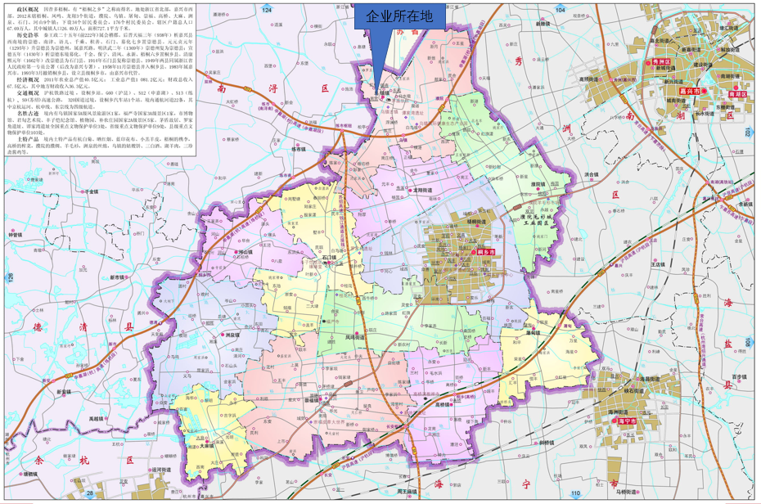
图3.1-1 本项目地理位置图

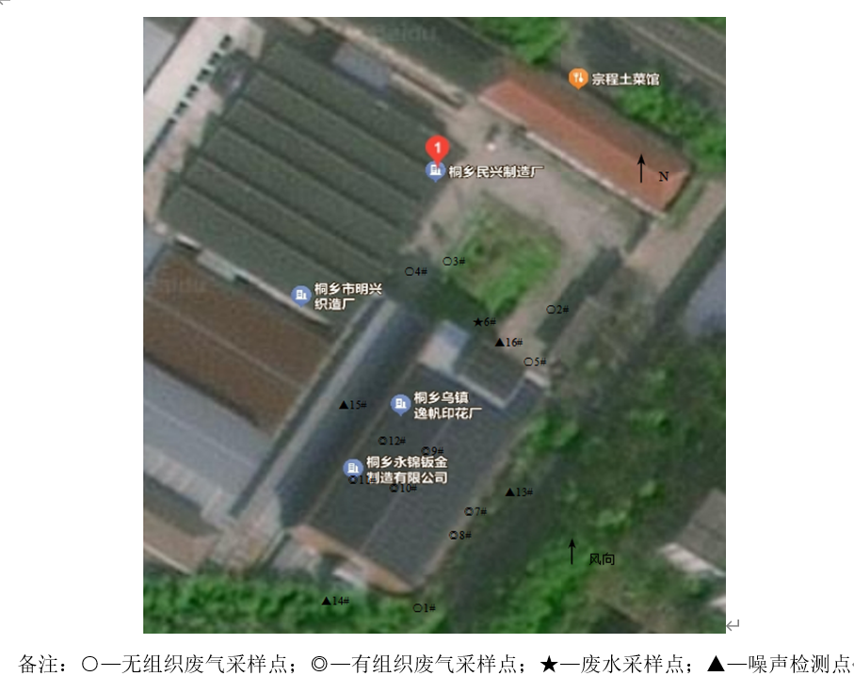
图3.1-2 本项目检测点位图

3.2建设内容
本项目为新建项目，位于桐乡市乌镇镇民兴兴源路103号8幢1-2层。本项目计划投资706万元，其中环保投25万元（环保投资占比为3.54%）；目前实际投资500万元，其中环保投资25万元（环保投资占比为5%）。公司员工合计25人，年工作300天，实行1班制生产，每班工作时间为8小时，目前实际生产规模为年产1.8万台铝合金工具箱和3万台汽车修理设备。

3.3主要设备清单
本项目环评报告设备数量及实际设备清单对照见表3.3-1。
表3.3-1 环评设备及实际设备清单对照一览表
序号 | 设备名称 | 环评审批数量（台/套） | 实际数量（台） | 备注
1 | 锯床 | 2 | 0 | 锯床设备未购置，切割工序暂未实施，喷塑台、抛丸机、立钻、电焊机等设备未完全购置，相关工序暂未完全实施
2 | 喷塑台 | 2 | 1
3 | 抛丸机 | 2 | 1
4 | 钻床（台钻） | 10 | 3
5 | 立钻 | 3 | 1
6 | 电焊机 | 10 | 4
7 | 冲床 | 8 | 8 | /
8 | 剪板机 | 2 | 2
9 | 折弯机 | 2 | 2
10 | 烘箱 | 1 | 1
11 | 空压机 | 2 | 2
12 | 冷冻干燥机 | 1 | 1
13 | 废气处理设施 | 3 | 3

3.4主要原辅材料
已实施项目环评报告主要原辅料消耗及实际原辅料消耗情况对照见表3.4-1。
表3.4-1 本项目主要原辅材料消耗一览表
序号 | 原辅材料名称 | 环评审批  年消耗量（t） | 2024年1月-2024年6月实际消耗量（t） | 推算年消耗量（t）
1 | 铝板 | 1300 | 390 | 780
2 | 钢板 | 1000 | 300 | 600
3 | 螺丝配件 | 8万套/年 | 2.4万套/年 | 4.8万套/年
4 | 实芯焊丝 | 12 | 2.4 | 4.8
5 | 钢丸 | 6.5 | 2.0 | 4.0
6 | 塑粉 | 7.5 | 2.2 | 4.4
7 | 二氧化碳（焊接） | 600 m³/a | 180m³/a | 360m³/a
8 | 机油 | 0.3 | 0.1 | 0.2
9 | 液压油 | 0.2 | 暂未使用 | 0.5t/5a
10 | 布袋 | 0.05 | 0.02 | 0.04
11 | 滤芯 | 0.01 | 0.005 | 0.01
12 | 活性炭 | 2.5 | 1 | 2

3.5用水情况
公司用水由桐乡市自来水管网提供。公司现有员工25人，根据公司统计，我公司2024年1月-2024年6月的用水量合计为400t，期间工作天数为150天，折算全年300天用水量约为800t/a。
公司废水主要为员工生活污水，生活污水产生量按用水量的90%计，则公司全厂生活污水产生量约为720t/a，经化粪池预处理达到《污水综合排放标准》（GB8978-1996）表4中的三级标准、《工业企业废水氮、磷污染物间接排放限值》（DB33/887-2013）表1中工业企业水污染物间接排放标准后纳入市政污水管网，最终经物产中大（桐乡）水处理有限公司集中处理达到《城镇污水处理厂污染物排放标准》（征求意见稿）表1中特别排放限值标准后排放钱塘江。
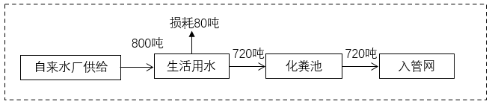
图3.5-1 公司全厂水平衡图

3.6生产工艺
公司主要从事铝合金工具箱和汽车修理设备的生产，具体工艺流程见图3.6-1、3.6-2。
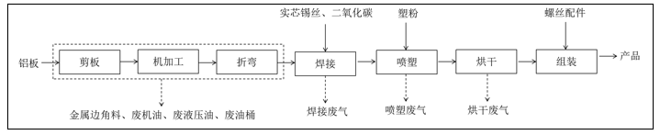
图3.6.1-1 铝合金工具箱生产工艺流程及产污图
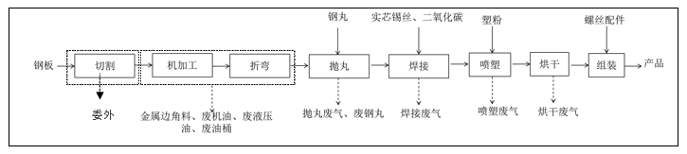
图3.6.1-2 1汽车设备生产工艺流程及产污图
工艺流程简述：
剪板：公司购置铝板、钢板进厂后，利用剪板机进行剪板；
机加工：根据产品需求利用冲床、钻床及立钻等设备进行冲压孔；
折弯：利用折弯机折弯成型；
抛丸：折弯后的钢板进行抛丸加工，去除表面氧化物；
焊接：利用焊机将折弯或抛丸后的工件焊接为半成品；
喷塑：将需喷塑的半成品送入喷塑间后放置于喷塑台上，然后关闭喷塑间房门启动排气风机，对半成品表面逐一进行喷塑；
烘干：将喷塑后的半成品放置于烘箱内烘干（采用电加热，160℃左右）。
组装：将烘干后的半成品件利用螺丝配件组装成型，包装入库。

3.7项目变动情况
经公司自查及现场核查，浙江嘉兴凯业机械制造有限公司建设项目在实施过程中，锯床设备未购置，切割工序暂未实施，喷塑台、抛丸机、立钻、电焊机等设备未完全购置，相关工序暂未完全实施，本次验收为阶段性验收，目前实际生产规模为年产1.8万台铝合金工具箱和3万台汽车修理设备，生产规模在环评审批范围内。
综上所述建设性质、规模、地点、生产工艺和环境保护措施等五个方面均未构成重大变化。

4环境保护设施

4.1污染物治理设施

4.1.1废水
公司废水主要为员工生活污水，经化粪池预处理达到《污水综合排放标准》（GB8978-1996）表4中的三级标准、《工业企业废水氮、磷污染物间接排放限值》（DB33/887-2013）表1中工业企业水污染物间接排放标准后纳入市政污水管网，最终经物产中大（桐乡）水处理有限公司集中处理达到《城镇污水处理厂污染物排放标准》（征求意见稿）表1中特别排放限值标准后排放钱塘江。
废水治理情况汇总见表4.1.1-1。
表4.1.1-1 废水治理情况汇总表
废水  类别 | 废水  来源 | 污染物种类 | 治理  设施 | 设计指标 | 排放  去向
生活  污水 | 职工  生活 | pH  SS  COD_{Cr}  NH₃N  BOD₅  总磷 | 化粪池 | 入网标准达到《污水综合排放标准》（GB8978-1996）表4中的三级标准，NH₃-N、总磷入网标准达到DB33/887-2013《工业企业废水氮、磷污染物间接排放限值》相关标准 | 市政管网，最终进入物产中大（桐乡）水处理有限公司集中处理厂

4.1.2废气
已实施项目生产过程中产生的废气主要为抛丸粉尘、焊接粉尘、喷塑粉尘及烘干废气。抛丸粉尘收集后经布袋除尘器净化处理后通过车间外15米排气筒（DA001）排放；焊接烟尘经移动式焊接烟尘处理器净化处理后在车间内无组织排放；喷塑粉尘设备配套有旋风回收系统，粉尘收集后经布袋除尘器净化处理后通过车间外15米排气筒（DA002）排放，未喷上的喷塑粉尘在车间内无组织排放；烘干废气收集后经水冷降温+二级活性炭吸附净化处理后通过15米排气筒（DA003）排放。
已实施项目废气治理情况见表4.1.2-1。
表4.1.2-1 废气治理情况汇总
废气类别 | 污染物种类 | 治理设施 | 设计指标
焊接粉尘 | 颗粒物 | 移动式焊接烟尘处理器 | /
抛丸粉尘 | 颗粒物 | 布袋除尘器 | 《工业涂装工序大气污染物排放标准》（DB33/2146-2018）
喷塑粉尘 | 颗粒物 | 布袋除尘器
烘干废气 | 非甲烷总烃、  臭气浓度 | 水冷降温+二级活性炭吸附

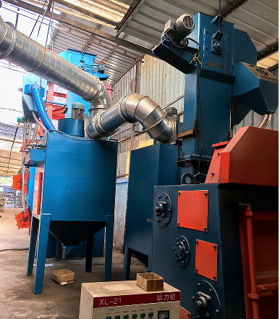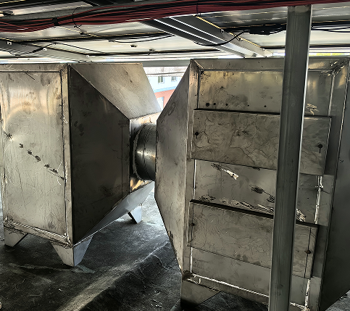
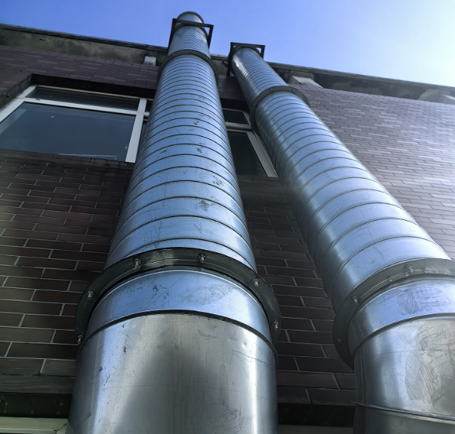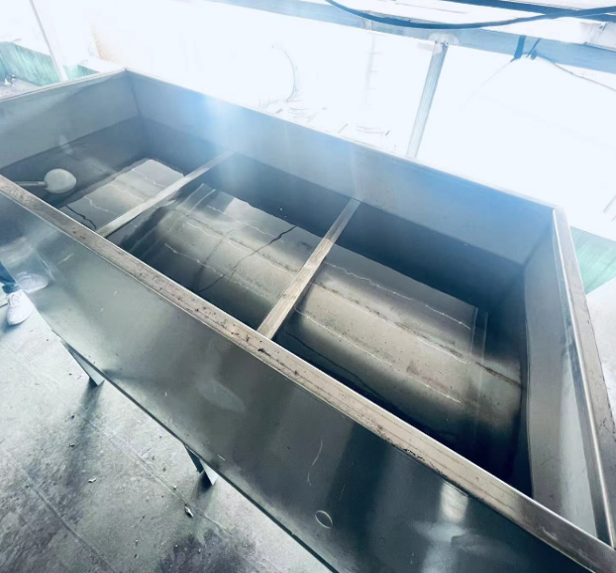
图4.1.4-1 废气处理设施

4.1.3噪声
已实施项目噪声主要来自于设备运行产生的机械噪声。
公司在设备选型时，注意选择低噪声型设备，并对高噪声设备采用安装减震垫、隔声罩，风机安装消声器；加强设备的日常维修、更新，确保设备处于良好的状态下工作；加强车间管理和对操作工人的培训；对生产车间合理布局，高噪声设备设置在生产车间中央，从而使噪声最大限度地随距离自然衰减。

4.1.4固（液）体废物
公司已按照《危险废物贮存污染控制标准》（GB18597-2023）及《危险废物收集贮存运输技术规范》（HJ2025-2012）的要求，在厂区内设置危废仓库，危废分类堆放，做好相应标识，建立固体废物台账管理、申报制度，对每次固体废物进出厂区时间、数量设专人进行记录以及存档，并及时向生态环境部门申报。另外公司对各类原辅材料、固废，在厂区内存放时均已做好防雨、防渗工作，防止产生二次污染。
为了更好的保护周围环境，对危险废物的收集和转运要求做到以下几点：
1、危险废物的收集应执行操作规程，内容包括使用范围、操作程序和方法、专用设备和工具、转移和交接、安全保障和应急防护等；
2、危险废物收集作业人员应根据工作需要配置必须要的个人防护装备；
3、在危险废物的收集和转运过程中，应采取相应的安全防护和污染防治措施，包括防爆、防火、防中毒、防泄漏等其他防治污染环境的措施；
4、危险废物的收集应根据危险废物的种类、数量、危险特性、物理形态、运输要求等因素确认包装形式，具体包装应符合如下要求：(1)包装材质要与危险废物相容；(2)性质不相容的危险废物不应混合包装；(3)危险废物包装应能有效隔断危险废物迁移扩散途径，并达到防渗防漏要求；(4)包装好的危险废物应设置相应的标签，标签信息应填写完整；
5、危险废物运输应由持危险废物经营许可证的单位按照其许可证的经营范围组织实施，承担危险废物的单位应获得交通运输部门颁发的危险货物运输资质。
根据公司实际情况，本项目生产过程中产生的固体废物分析结果见表4.1.4-1，危废仓库建设情况见图4.1.4-1。
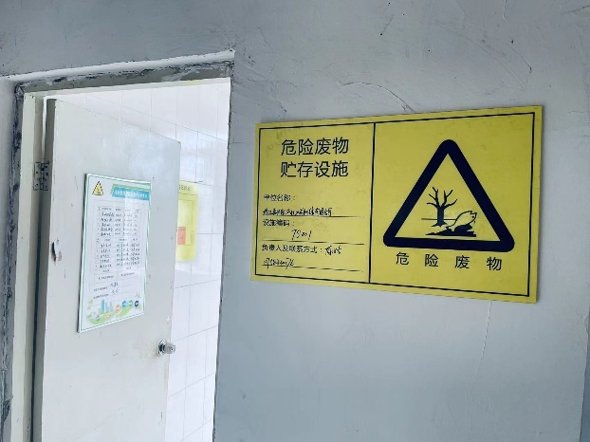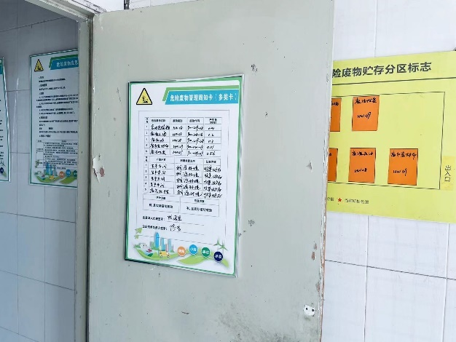
图4.1.4-2 危废仓库

表4.1.4-1 固体废物分析结果汇总表 单位：t/a
序号 | 名称 | 产生工序 | 主要成分 | 属性 | 废物代码 | 2024年1月-2024年6月实际产生量 | 推算/预估年  产生量 | 处置方式
1 | 一般包装材料 | 原料使用 | 塑料袋、纸盒等 | 一般固废 | 900-003-S17 | 1 | 2 | 外卖综合利用
2 | 金属边角料 | 下料、机加工 | 铝板、钢板 | 一般固废 | 900-002-S17 | 5 | 10
3 | 废钢丸 | 抛丸 | 钢丸 | 一般固废 | 900-002-S17 | 2 | 4
4 | 废滤芯 | 焊接废气处理、空气过滤 | 滤芯、颗粒物 | 一般固废 | 900-009-S59 | 0.005 | 0.01
5 | 回收粉尘 | 粉尘处理 | 粉尘 | 一般固废 | 900-009-S59 | 0.038 | 0.076
6 | 废布袋 | 粉尘处理 | 布袋、粉尘 | 一般固废 | 900-009-S59 | 0.02 | 0.04
7 | 含油包装桶 | 原料使用 | 包装桶、少量液压油、机油 | 危险废物 | 900-249-08 | 0.02 | 0.04 | 委托嘉兴市桐源环境科技有限公司收集暂存，最终由嘉兴市固体废物处置有限责任公司处置
8 | 废液压油 | 设备维护 | 液压油 | 危险废物 | 900-218-08 | 暂未产生 | 0.5t/5a
9 | 废机油 | 设备维护 | 机油 | 危险废物 | 900-249-08 | 0.1 | 0.2
10 | 废手套抹布 | 设备维护 | 液压油、机油、手套、抹布 | 危险废物 | 900-041-49 | 0.005 | 0.01
11 | 废活性炭 | 有机废气处理 | 活性炭、有机废气 | 危险废物 | 900-039-49 | 1.1 | 2.2
12 | 生活垃圾 | 职工生活 | 果皮纸屑 | 一般固废 | / | 4 | 8 | 环卫部门统一清运

4.1.5排污许可证管理制度
根据《国务院办公厅关于印发控制污染物排放许可制实施方案的通知》、《排污许可管理办法条例》（国务院令第736号）、生态环境部办公厅《关于做好固定污染源排污许可清理整顿和2020年排污许可发证登记工作的通知》（环办环评函[2019]939号）和浙江省关于固定污染源排污许可清理整顿和2020年排污许可发证登记的相关工作要求。我公司已于2024年1月5日申领排污登记表，登记编号为91330483MA2LCA7909001Y，污染物排放信息与排污许可登记信息一致。

4.2环保设施投资及“三同时”落实情况
本项目实际总投资500万元，其中环保投25万元，占总投资额5%。具体环保投资明细见表4.2-1。
表4.2-1 环保投资费用一览表 单位：万元
污染源 | 内 容 | 投资 | 环保效益
废水 | 建设管道相关设施 | 1 | 废水达标入网
废气 | 布袋除尘器；移动式焊接烟尘处理器；水冷降温+二级活性炭吸附 | 20 | 废气达标排放
噪声 | 减震垫、隔声罩、消音器、隔声窗等 | 2 | 噪声达标排放
固废 | 建设一般固废仓库、危废仓库、固废处理 | 2 | 固废妥善处置
合计 |  | 25 | /
本项目 “三同时”落实情况见表4.2-2。
表4.2-2 “三同时”落实情况一览表
类别 | 环评批复要求 | 实际落实情况
废水 | 项目必须实施雨污分流。本项目无生产废水产生，生活污水经化粪池预处理达标后纳入市政污水管网，纳管废水执行GB8978-1996《污水综合排放标准》表4中的三级标准及  DB33/887-2013《工业企业废水氮、磷污染物间接排放限值》表1中其他企业间接排放限值，最终经污水处理厂集中处理达标后排江，在当地不得另设排污口。 | 已落实。  本项目生活污水经化粪池预处理后接入市政管网，最终经物产中大（桐乡）水处理有限公司处理后达标排放。
废气 | 加强大气污染防治，按环评做好污染防治措施。本项目废气主要为抛丸粉尘、切割粉尘、喷塑粉尘、烘干有机废气。抛丸粉尘和切割粉尘收集后一起经密闭管道输送至“布袋除尘装置”净化处理后通过车间外15米高排气筒高空排放；喷塑粉尘通过密闭管道输送至“布袋除尘装置”净化处理后通过车间外15“高排气筒高空排放；烘干有机废气通过密闭管道输送至“散热器+二级活性炭吸附”装置净化处理后通过15米高排气筒高空排放。有组织废气排放均执行DB33/2146-2018《工业涂装工序大气污染物排放标准》中表1中排放限值；无组织排放的非甲烷总烃、臭气浓度执行《工业涂装工序大气污染物排放标准》（DB33/2146-2018）表6规定的相关限值，颗粒物执行《大气污染物综合排放标准》（GB16297-1996）表2排放限值要求。 | 已落实。  抛丸粉尘收集后经布袋除尘器净化处理后通过车间外15米排气筒（DA001）排放；焊接烟尘经移动式焊接烟尘处理器净化处理后在车间内无组织排放；喷塑粉尘设备配套有旋风回收系统，粉尘收集后经布袋除尘器净化处理后通过车间外15米排气筒（DA002）排放，未喷上的喷塑粉尘在车间内无组织排放；烘干废气收集后经水冷降温+二级活性炭吸附净化处理后通过15米排气筒（DA003）排放。
噪声 | 厂区应合理布局，尽量选用低噪声机械设备，并采取有效的隔声、防振措施，营运期厂界噪声排放执行《工业企业厂界环境噪声排放标准》（GB12348-2008）中的3类标准。 | 已落实。  公司在设备选型时，注意选择低噪声型设备，并对高噪声设备采用安装减震垫、隔声罩，风机安装消声器；加强设备的日常维修、更新，确保设备处于良好的状态下工作；加强车间管理和对操作工人的培训；对生产车间合理布局，将生产车间布置在厂区中部，高噪声设备设置在生产车间中央，从而使噪声最大限度地随距离自然衰减。
固废 | 项目产生的固体废弃物应按危险废物和一般固废进行分类、分质处置，按照“资源化、减量化、无害化”原则，提高资源综合利用率。按要求设置专门的危废暂存库，含油包装桶、废液压油、废机油、废手套抹布、废活性炭委托有资质单位进行处置；一般包装材料、金属边角料、废钢丸、废滤芯、回收粉尘、废布袋外卖综合利用；生活垃圾由环卫清运。 | 已落实。  本项目产生的一般包装材料、金属边角料、废钢丸、废滤芯、回收粉尘、废布袋外卖综合利用；废液压油暂未产生，产生后与含油包装桶、废机油、废手套抹布、废活性炭一同委托嘉兴市桐源环境科技有限公司收集暂存，最终由嘉兴市固体废物处置有限责任公司处置；职工生活垃圾由环卫部门统一清运。

5建设项目环评报告表的主要结论及审批部门审批决定

5.1建设项目环评报告表的主要结论
5.1.5总结论
浙江嘉兴凯业机械制造有限公司年产3万台铝合金工具箱和5万台汽车修理设备建设项目选址于桐乡市乌镇镇民兴兴源路103号8幢，项目的建设符合产业政策要求，具有较好的经济效益。项目排放污染物符合国家和浙江省规定的污染物排放标准和主要污染物排放总量控制指标，符合“三线一单”控制要求。项目营运期会产生一定的污染物，经评价分析，若采用严格的科学管理和环保治理手段，可控制环境污染，对周边环境影响不大。综上所述，从环保角度而言，项目的实施是可行的。

5.2审批部门审批决定
浙江嘉兴凯业机械制造有限公司：
你单位委托浙江中蓝环境科技有限公司编制的《浙江嘉兴凯业机械制造有限公司年产3万台铝合金工具箱和5万台汽车修理设备建设项目环境影响报告表（以下简称《环境影响报告表》）收悉。根据《中华人民共和国环境影响评价法》、《建设项目环境保护管理条例》，经研究，我局审查意见如下：
一、根据《环境影响报告表》结论，原则同意你单位在桐乡市乌镇镇民兴兴源路103号8幢1-2层实施建设项目。项目总投资706万元，其中环保投资25万元，建设内容为年产3万台铝合金工具箱和5万台汽车修理设备。项目建设要严格按照《环境影响报告表》所列的规模、采用的生产工艺、环保对策措施及下述要求进行，不得擅自变更建设内容。项目建设地点、产品结构、生产工艺和生产设备若发生重大变更，必须重新依法报批。
二、项目必须采用先进、可靠的技术和装备，全面实施清洁生产，降低单耗。提高物料利用率，从源头减少污染物的产生。在工程设计、建设和运行过程中认真落实环评提出的各项污染防治措施，重点做好以下工作：
（一）废水防治方面
项目必须实施雨污分流。本项目无生产废水产生，生活污水经化粪池预处理达标后纳入市政污水管网，纳管废水执行GB8978-1996《污水综合排放标准》表4中的三级标准及DB33/887-2013《工业企业废水氮、磷污染物间接排放限值》表1中其他企业间接排放限值，最终经污水处理厂集中处理达标后排江，在当地不得另设排污口。
（二）废气防治方面
加强大气污染防治，按环评做好污染防治措施。本项目废气主要为抛丸粉尘、切割粉尘、喷塑粉尘、烘干有机废气。抛丸粉尘和切割粉尘收集后一起经密闭管道输送至“布袋除尘装置”净化处理后通过车间外15m高排气筒高空排放；喷塑粉尘通过密闭管道输送至“布袋除尘装置”净化处理后通过车间外15m高排气筒高空排放；烘干有机废气通过密闭管道输送至“散热器+二级活性炭吸附”装置净化处理后通过15m高排气筒高空排放。有组织废气排放均执行DB33/2146-2018《工业涂装工序大气污染物排放标准》中表1中排放限值；无组织排放的非甲烷总烃、臭气浓度执行《工业涂装工序大气污染物排放标准》（DB33/2146-2018）表6规定的相关限值，颗粒物执行《大气污染物综合排放标准》（GB16297-1996）表2排放限值要求。
（三）噪声防治方面
厂区应合理布局，尽量选用低噪声机械设备，并采取有效的隔声、防振措施，营运期厂界噪声排放执行《工业企业厂界环境噪声排放标准》（GB12348-2008）中的3类标准。
（四）固废防治方面
项目产生的固体废弃物应按危险废物和一般固废进行分类、分质处置，按照“资源化、减量化、无害化”原则，提高资源综合利用率。按要求设置专门的危废暂存库，含油包装桶、废液压油、废机油、废手套抹布、废活性炭委托有资质单位进行处置；一般包装材料、金属边角料、废钢丸、废滤芯、回收粉尘、废布袋外卖综合利用；生活垃圾由环卫清运。
三、严格落实污染物排放总量控制措施，并实行污染物总量控制。本项目建成后企业主要污染物总量控制指标：颗粒物 0.624t/a，VOCs 0.022t/a。
四、请执法队乌镇分队做好建设项目施工期间的环境保护和配套建设的污染防治措施落实情况的督查检查工作。
五、该项目在设计、施工、运行过程中必须严格按《建设项目环境保护管理条例》有关规定，落实环评报告表中有关防治措施，加强环境管理，严格执行环保“三同时”制度，须按规定程序进行建设项目环境保护设施竣工验收，经验收合格后建设项目方可正式投入生产。你单位须加强项目环境风险防范，积极开展重点环保设施安全风险辨识。在启动生产设施或者发生实际排污之前申请取得排污许可证或者填报排污登记表。
六、你单位对本审批决定有不同意见，可在接到本决定书之日起六十日内向嘉兴市人民政府申请行政复议，也可在六个月内依法向所在地人民法院起诉。

6验收执行标准

6.1废水
公司废水主要为员工生活污水，经化粪池预处理达到《污水综合排放标准》（GB8978-1996）表4中的三级标准、《工业企业废水氮、磷污染物间接排放限值》（DB33/887-2013）表1中工业企业水污染物间接排放标准后纳入市政污水管网，最终经物产中大（桐乡）水处理有限公司集中处理达到《城镇污水处理厂污染物排放标准》（征求意见稿）表1中特别排放限值标准后排放钱塘江。具体指标见表6.1-1。
表6.1-1 水污染物排放标准（单位：mg/L，pH除外）
标 准 | pH | COD_{Cr} | SS | NH₃-N | BOD₅ | 总磷
入网标准 | 6~9 | ≤500 | ≤400 | ≤35* | ≤300 | ≤8*
排放标准 | 6~9 | ≤30 | ≤5 | ≤3（5）** | ≤6 | ≤0.3
注：*氨氮、总磷入网值执行DB33/887-2013《工业企业废水氮、磷污染物间接排放限值》（浙江省人民政府2013年3月19日发布，2013年4月19日实施）表1中的相关工业企业水污染物间接排放限值。
氨氮指标括号外数值为水温＞12℃时的控制指标，括号内数值为水温≤12℃时的控制指标。

6.2废气
已实施项目生产过程中产生的废气主要为抛丸粉尘、焊接粉尘、喷塑粉尘及烘干废气。有组织排放执行DB33/2146-2018《工业涂装工序大气污染物排放标准》表1中的限值标准，详见表6.2-1；无组织排放执行《工业涂装工序大气污染物排放标准》（DB33/2146-2018）表6中的限值标准及《大气污染物综合排放标准》（GB16297-1996）表2中的限值标准，详见表6.2-2；由于本项目租用仅一幢厂房，厂房外即为厂界，因此企业厂区内非甲烷总烃无组织排放监控点处1小时平均浓度从严执行《工业涂装工序大气污染物排放标准》（DB33/2146-2018）表6中的限值标准，具体见下表，详见表6.2-2。
表6.2-1 《工业涂装工序大气污染物排放标准》
污染物 | 适用条件 | 排放限值（mg/m³） | 监控位置
颗粒物 | 所有 | 30 | 车间或生产设施排气筒
臭气浓度* |  | 1000
非甲烷总烃（NMHC） |  | 80
注：臭气浓度取一次最大监测值，单位为无量纲。

表6.2-2废气无组织排放标准
序号 | 污染物项目 | 排放限值（mg/m³） | 执行标准说明
1 | 臭气浓度（无量纲） | 20 | 《工业涂装工序大气污染物排放标准》DB33/2146-2018
2 | 非甲烷总烃 | 4.0
3 | 非甲烷总烃（车间外1米处） | 4.0
4 | 颗粒物 | 1.0 | 《大气污染物综合排放标准》GB16297-1996

6.3噪声
本项目厂界噪声执行《工业企业厂界环境噪声排放标准》（GB12348-2008）中的3类区标准，具体标准见表6.3-1。
表6.3-1 《工业企业厂界环境噪声排放标准》
厂界外声环境功能区类别 | 标准值（dB（A））
 | 昼间 | 夜间
3类 | 65 | 55

6.4固体废弃物
一般固体废物的污染控制执行《中华人民共和国固体废物污染环境防治法（2020年修正）》、《浙江省固体废物污染环境防治条例》以及《一般工业固体废物贮存和填埋污染控制标准》（GB18599-2020）中相应防渗漏、防雨淋、防扬尘等环境保护要求的有关规定。
危险废物的贮存和处置执行《危险废物贮存污染控制标准》（GB18597-2023）、《中华人民共和国固体废物污染环境防治法》（2020年修定）和《浙江省固体废物污染环境防治条例》中的有关规定。

7验收监测内容

7.1废水
废水监测内容及频次见表7.1-1。
表7.1-1 废水监测内容及频次
监测点位 | 监测因子 | 监测频次
废水总排口 | pH、SS、COD_{Cr}、NH₃-N、总磷、BOD₅ | 监测2天，每天4次  （加1平行样）

7.2废气
有组织废气监测点位、内容及频次见表7.2-1。
表7.2-1 有组织废气监测点位、内容及频次
监测对象 | 污染物名称 | 监测点位 | 监测频次
有组织排放废气 | 颗粒物 | 抛丸粉尘处理设施进口 | 监测2天，  每天3次
 | 低浓度颗粒物 | 抛丸粉尘处理设施出口
 | 颗粒物 | 喷塑粉尘处理设施进口
 | 低浓度颗粒物 | 喷塑粉尘处理设施出口
 | 非甲烷总烃 | 烘干废气处理设施进口
 | 非甲烷总烃、臭气浓度 | 烘干废气处理设施出口
无组织废气监测点位、内容及频次见表7.2-2。
表7.2-2 无组织废气监测点位、内容及频次
监测对象 | 污染物名称 | 监测点位 | 监测频次
无组织排放废气 | 总悬浮颗粒物、非甲烷总烃、臭气浓度 | 厂界四周 | 监测2天，每天4次
 | 非甲烷总烃 | 厂区内厂房外1米处
注：同时测试风向、风速、温度、大气压等气象参数。

7.3噪声
厂界噪声监测内容见表7.3-1。
表7.3-1 噪声监测内容及监测频次
监测点位 | 监测因子 | 监测频次
厂界四周 | 等效连续A声级 | 监测2天，昼间1次

7.4固废
调查项目产生的固体废弃物的种类、属性、年产生量和处理方式。

8质量保证及质量控制
本项目废水、废气、噪声现场验收监测工作委托嘉兴中一检测研究院有限公司，以下为嘉兴中一检测研究院有限公司对本项目监测工作做出的质量保证及质控措施。

8.1监测分析方法及主要仪器
监测分析方法及主要仪器见表8.1-1。
表8.1-1 分析监测方法一览表
类型 | 监测项目 | 监测分析方法标准 | 仪器 | 自校准或检定校准或计量检定情况
废水 | pH值 | 水质 pH值的测定 电极法 HJ 1147-2020 | SX711型pH/mV计 | 已检定
 | 化学需氧量 | 水质 化学需氧量的测定 重铬酸盐法  HJ 828-2017 | 50ml 酸式滴定管 | 已检定
 | 悬浮物 | 水质 悬浮物的测定 重量法  GB/T 11901-1989 | XB220A SCS电子天平；  BGZ-140电热鼓风干燥箱 | 已检定
 | 五日生化需氧量 | 水质 五日生化需氧量（BOD₅）的测定稀释与接种法 HJ 505-2009 | LC-SPX-150BE生化培养箱；  Oxi7310溶解氧测定仪 | 已检定
 | 氨氮 | 水质 氨氮的测定 纳氏试剂分光光度法HJ 535-2009 | TU-1810紫外可见分光光度计 | 已检定
 | 总磷 | 水质 总磷的测定 钼酸铵分光光度法 GB/T 11893-1989 | 23型可见分光光度计；  BXM-30R立式压力蒸汽灭菌器 | 已检定
废气 | 非甲烷总烃 | 环境空气 总烃、甲烷和非甲烷总烃的测定 直接进样-气相色谱法 HJ 604-2017 | GC1690气相色谱仪 | 已检定
 |  | 固定污染源废气 总烃、甲烷和非甲烷总烃的测定 气相色谱法 HJ 38-2017 | GC1690气相色谱仪 | 已检定
 | 颗粒物 | 固定污染源排气中颗粒物测定与气态污染物采样方法GB/T16157-1996及修改单 | ES225SM-DR电子天平 | 已检定
 |  | 固定污染源废气 低浓度颗粒物的测定 重量法 HJ 836-2017 | ES225SM-DR电子天平 | 已检定
 | 总悬浮颗粒物 | 环境空气 总悬浮颗粒物的测定 重量法 HJ 1263-2022 | ES225SM-DR电子天平 | 已检定
 | 臭气浓度 | 环境空气和废气 臭气的测定 三点比较式臭袋法 HJ1262-2022 | —— | /
噪声 | 工业企业厂界环境噪声 | 工业企业厂界环境噪声排放标准  GB 12348-2008 | AWA5688多功能声级计 | 已检定

8.2人员能力
参与验收监测的人员均经考核，并取得相关检测上岗资质。

8.3水质监测分析过程中的质量保证和质量控制
水样的采集、运输、保存、实验室分析和数据计算的全过程均按《水和废水监测分析方法》（第四版增补版）的要求进行。选择的方法检出限应满足要求。采样过程中应采集一定比例的平行样；实验室分析过程应使用标准物质、空白试验、平行双样测定、加标回收率测定等质控措施，并对质控数据分析。

8.4废气监测分析过程中的质量保证和质量控制
实行全过程的质量保证，按《环境监测技术规范》和《固定污染源监测质量保证与质量控制技术规范（试行）》（HJ/T373-2007）中的要求进行全过程质量控制。

8.5噪声监测分析过程中的质量保证和质量控制
监测噪声严格执行《工业企业厂界环境噪声排放标准》（GB12348-2008）中的相关规定进行；测量仪器和声校准器均在检定规定的有限期限内使用，测量前后在测量的环境中用声校准器校准测量仪器，示值偏差不大于0.5dB。

8.6固废监测分析过程中的质量保证和质量控制
按照国家有关规定，监测技术规范和有关质量控制手册中的要求进行。

9验收监测结果

9.1生产工况
验收监测期间各设备运转正常，已建项目各设备运转正常，因此监测数据可作为该项目竣工环保验收的依据，具体见表9.1-1。
表9.1-1 验收监测期间生产负荷
产品名称 | 环评  年产量 | 环评  日产量 | 验收  年产量 | 验收  日产量 | 验收期间产量 |  | 负荷率（%）
单位 | 台/年 | 台/天 | 台/年 | 台/天 | 台/天 |  | /
铝合金工具箱 | 3万 | 100 | 1.8万 | 60 | 2024年  7月18日 | 45 | 75%
 |  |  |  |  | 2024年  7月19日 | 48 | 80%
汽车修理设备 | 5万 | 166 | 3万 | 100 | 2024年  7月18日 | 77 | 77
 |  |  |  |  | 2024年  7月19日 | 81 | 81%

9.2环境保护设施调试效果

9.2.1废水
嘉兴中一检测研究院有限公司于2024年7月18日、7月19日对浙江嘉兴凯业机械制造有限公司废水总排口的废水进行了现场监测，废水水质监测结果见表9.2.1-1。
根据监测结果，公司废水总排口的水质中pH值、COD_{Cr}、BOD₅、SS的浓度日均值均达到《污水综合排放标准》（GB8978-1996）表4中的三级标准，NH₃-N、总磷的浓度日均值达到DB33/887-2013《工业企业废水氮、磷污染物间接排放限值》表1中的工业企业水污染间接排放限值相关要求。pH值、COD_{Cr}、BOD₅、NH₃-N、SS、总磷的单项次达标率为100%。

表9.2.1-1 废水水质监测结果（单位：pH值为无量纲，其余为mg/L）
检测点号 | 检测点位 | 采样日期 |  | 样品性状 | 检测结果（pH值 无量纲）mg/L
 |  |  |  |  | pH值 | 化学需氧量 | 悬浮物 | 氨氮 | 总磷 | 五日生化需氧量
6# | 废水入网口 | 2024-07-18 | 第一次 | 微黄微浑 | 7.4 | 115 | 14 | 25.2 | 1.70 | 30.3
 |  |  | 第二次 | 微黄微浑 | 7.4 | 119 | 16 | 23.2 | 1.81 | 27.4
 |  |  | 第三次 | 微黄微浑 | 7.5 | 113 | 15 | 21.5 | 1.89 | 30.8
 |  |  | 第四次 | 微黄微浑 | 7.7 | 118 | 16 | 20.7 | 1.98 | 28.1
 |  |  | 第四次平行样 | 微黄微浑 | — | 114 | — | 21.2 | 1.99 | —
 |  |  | 日均值 |  | 7.4-7.7 | 116 | 15 | 22.6 | 1.85 | 29.2
 |  | 2024-07-19 | 第一次 | 微黄微浑 | 7.4 | 130 | 11 | 18.4 | 2.31 | 28.3
 |  |  | 第二次 | 微黄微浑 | 7.5 | 135 | 13 | 14.4 | 2.89 | 29.1
 |  |  | 第三次 | 微黄微浑 | 7.5 | 129 | 12 | 16.1 | 3.06 | 31.3
 |  |  | 第四次 | 微黄微浑 | 7.6 | 123 | 14 | 17.2 | 3.19 | 30.3
 |  |  | 第四次平行样 | 微黄微浑 | — | 121 | — | 17.6 | 3.18 | —
 |  |  | 日均值 |  | 7.4-7.6 | 129 | 12.5 | 16.5 | 2.86 | 29.8
废水纳管标准值 |  |  |  |  | 6～9 | 500 | 400 | 35 | 8 | 300
达标情况 |  |  |  |  | 达标 | 达标 | 达标 | 达标 | 达标 | 达标

9.2.2废气
嘉兴中一检测研究院有限公司于2024年7月18日、7月19日对浙江嘉兴凯业机械制造有限公司有组织废气的排放进行了现场监测，监测结果见表9.2.2-1至9.2.2-3。
表9.2.2-1 颗粒物有组织监测结果
检测点号 | 检测点位 | 检测项目 | 采样日期 | 排放浓度(mg/m³) |  |  | 排放速率(kg/h)
 |  |  |  | 第一次 | 第二次 | 第三次 | 第一次 | 第二次 | 第三次
7# | 抛丸粉尘处理设施进口 | 颗粒物 | 2024-07-18 | 30.5 | 24.5 | 38.8 | 0.058 | 0.064 | 0.096
 |  |  | 2024-07-19 | 21.1 | 16.7 | 24.3 | 0.056 | 0.045 | 0.065
8# | 抛丸粉尘处理设施出口 |  | 2024-07-18 | 3.8 | 3.5 | 2.5 | 0.011 | 0.010 | 6.82×10⁻³
 |  |  | 2024-07-19 | 2.7 | 3.7 | 3.6 | 7.38×10⁻³ | 0.010 | 0.010
9# | 喷塑粉尘处理设施进口 |  | 2024-07-18 | 46.8 | 47.4 | 39.8 | 0.259 | 0.267 | 0.229
 |  |  | 2024-07-19 | 40.3 | 25.6 | 35.3 | 0.231 | 0.151 | 0.206
10# | 喷塑粉尘处理设施出口 |  | 2024-07-18 | 1.6 | 1.4 | 1.7 | 7.33×10⁻³ | 6.57×10⁻³ | 7.92×10⁻³
 |  |  | 2024-07-19 | 1.9 | 1.7 | 1.1 | 8.90×10⁻³ | 7.30×10⁻³ | 4.84×10⁻³
处理效率 |  |  |  | 抛丸粉尘 | 1-（0.011/0.058+0.01/0.064+6.82×10⁻³/0.096+7.38×10⁻³ /0.056+0.01/0.045+0.01/0.065）/6=0.846=84.6%
 |  |  |  | 喷塑粉尘 | 1-（7.33×10⁻³/0.259+6.57×10⁻³/0.267+7.92×10⁻³/0.229+8.90×10⁻³ /0.231+7.30×10⁻³/0.151+4.84×10⁻³/0.206）/6=0.967=96.7%
标准（出口） |  |  |  | 30(mg/m³)
是否达标 |  |  |  | 达标

表9.2.2-2 非甲烷总烃有组织监测结果
检测点号 | 检测点位 | 检测项目 | 采样日期 | 排放浓度(mg/m³) |  |  | 排放速率(kg/h)
 |  |  |  | 第一次 | 第二次 | 第三次 | 第一次 | 第二次 | 第三次
11# | 烘干废气处理设施进口 | 非甲烷总烃 | 2024-07-18 | 0.78 | 4.00 | 2.47 | 2.46×10⁻³ | 0.011 | 7.58×10⁻³
 |  |  | 2024-07-19 | 7.45 | 5.69 | 6.05 | 0.023 | 0.017 | 0.019
12# | 烘干废气处理设施出口 |  | 2024-07-18 | 0.44 | 0.44 | 0.48 | 1.21×10⁻³ | 1.12×10⁻³ | 1.26×10⁻³
 |  |  | 2024-07-19 | 2.38 | 1.40 | 1.77 | 6.51×10⁻³ | 3.83×10⁻³ | 4.81×10⁻³
处理效率 |  |  |  | 1-（1.21×10⁻³/2.46×10⁻³+1.12×10⁻³/0.011+1.26×10⁻³/7.58×10⁻³+6.51×10⁻³/0.023+3.83×10⁻³/0.017+4.81×10⁻³/0.019）/6=0.746=74.6%
标准（出口） |  |  |  | 80(mg/m³)
是否达标 |  |  |  | 达标

表9.2.2-3 臭气浓度有组织监测结果
检测点号 | 检测点位 | 检测项目 | 采样日期 | 臭气浓度
 |  |  |  | 第一次 | 第二次 | 第三次 | 最大值
12# | 烘干废气处理设施出口 | 臭气浓度 | 2024-07-18 | 416 | 478 | 354 | 478
 |  |  | 2024-07-19 | 630 | 416 | 630 | 630
标准（出口） |  |  |  | 1000（无量纲）
是否达标 |  |  |  | 达标
根据监测结果，已实施项目废气治理设施出口非甲烷总烃、颗粒物、臭气浓度排放满足《工业涂装工序大气污染物排放标准》（DB33/2146-2018）中表1中的限值标准。

嘉兴中一检测研究院有限公司于2024年7月18日、7月19日对浙江嘉兴凯业机械制造有限公司厂界废气无组织排放及厂区内废气无组织排放监控点处排放情况进行了监测，监测结果及气象参数见表9.2.2-4、9.2.2.5。
9.2.2-4 无组织监测结果
检测点号 | 检测点位 | 采样频次 | 检测结果
 |  |  | 非甲烷总烃（mg/m³） |  | 总悬浮颗粒物（TSP）（μg/m³） |  | 臭气浓度（无量纲）
 |  |  | 2024-07-18 | 2024-07-19 | 2024-07-18 | 2024-07-19 | 2024-07-18 | 2024-07-19
1# | 厂界上风向 | 第一次 | 0.70 | 0.71 | 222 | 226 | ＜10 | ＜10
 |  | 第二次 | 0.70 | 0.69 | 219 | 222 | ＜10 | ＜10
 |  | 第三次 | 0.42 | 0.54 | 215 | 215 | 12 | 12
 |  | 第四次 | 0.51 | 0.36 | 233 | 231 | 10 | ＜10
 |  | 最大值 | — | — | — | — | 12 | 12
2# | 厂界下风向1 | 第一次 | 0.53 | 0.41 | 252 | 252 | 13 | 12
 |  | 第二次 | 0.57 | 0.79 | 261 | 262 | 12 | ＜10
 |  | 第三次 | 0.61 | 0.48 | 251 | 250 | ＜10 | ＜10
 |  | 第四次 | 0.62 | 0.42 | 250 | 256 | 13 | 13
 |  | 最大值 | — | — | — | — | 13 | 13
3# | 厂界下风向2 | 第一次 | 1.15 | 0.69 | 352 | 341 | 12 | 15
 |  | 第二次 | 0.90 | 0.45 | 346 | 347 | 16 | 13
 |  | 第三次 | 0.75 | 0.54 | 359 | 351 | ＜10 | ＜10
 |  | 第四次 | 0.56 | 0.36 | 355 | 360 | 14 | 14
 |  | 最大值 | — | — | — | — | 16 | 15
4# | 厂界下风向3 | 第一次 | 0.64 | 0.50 | 382 | 380 | ＜10 | ＜10
 |  | 第二次 | 0.62 | 0.30 | 388 | 391 | 13 | 15
 |  | 第三次 | 0.40 | 0.41 | 390 | 383 | 15 | 12
 |  | 第四次 | 0.62 | 0.44 | 379 | 375 | 12 | ＜10
 |  | 最大值 | — | — | — | — | 15 | 15
5# | 车间外1m处 | 第一次 | 0.85 | 0.51 | — | — | — | —
 |  | 第二次 | 0.72 | 0.55 | — | — | — | —
 |  | 第三次 | 0.58 | 0.45 | — | — | — | —
 |  | 第四次 | 0.60 | 0.44 | — | — | — | —
标准 |  |  | 4.0 mg/m³ |  | 1000μg/m³ |  | 20（无量纲）
是否达标 |  |  | 达标 |  | 达标 |  | 达标
9.2.2-5无组织废气气象参数
时段 |  | 气象参数
 |  | 气温℃ | 气压kPa | 风速m/s | 风向 | 天气
2024-07-18 | 10:00 | 33.2 | 100.6 | 1.4 | 南 | 晴
 | 11:00 | 34.7 | 100.6 | 1.5 | 南 | 晴
 | 12:00 | 36.3 | 100.6 | 1.5 | 南 | 晴
 | 14:00 | 36.7 | 100.5 | 1.3 | 南 | 晴
2024-07-19 | 09:00 | 33.2 | 100.6 | 1.3 | 南 | 晴
 | 11:00 | 35.3 | 100.6 | 1.3 | 南 | 晴
 | 12:00 | 37.1 | 100.6 | 1.5 | 南 | 晴
 | 14:00 | 37.7 | 100.5 | 1.5 | 南 | 晴

根据监测结果，已实施项目厂界四周非甲烷总烃、臭气浓度、车间外1米处非甲烷总烃无组织排放满足《工业涂装工序大气污染物排放标准》（DB33/2146-2018）中表6中的限值标准，总悬浮颗粒物无组织排放满足《大气污染物综合排放标准》（GB16297-1996）表2中的限值标准。

9.2.3噪声
嘉兴中一检测研究院有限公司于2024年7月18日、7月19日对浙江嘉兴凯业机械制造有限公司厂界四周噪声进行了现场监测，噪声监测结果见表9.2.3-1。
表9.2.3-1 厂界噪声监测结果 单位：dB（A）
检测点号 | 检测点位 | 检测日期 | 工业企业厂界环境噪声检测结果
 |  |  | 昼间（11:04～11:18）
13# | 厂界东侧 | 2024-07-18 | 61
14# | 厂界南侧 |  | 59
15# | 厂界西侧 |  | 58
16# | 厂界北侧 |  | 56
检测点号 | 检测点位 | 检测日期 | 工业企业厂界环境噪声检测结果
 |  |  | 昼间（10:16～10:48）
13# | 厂界东侧 | 2024-07-19 | 61
14# | 厂界南侧 |  | 61
15# | 厂界西侧 |  | 57
16# | 厂界北侧 |  | 62
《工业企业厂界环境噪声排放标准》3类区标准值 |  |  | 65
达标情况 |  |  | 是
根据监测结果，本项目厂界四周昼间噪声监测值均达到《工业企业厂界环境噪声排放标准》（GB12348-2008）中的3类区标准要求。

9.2.4固（液）体废物
根据环评报告预测结果及验收期间实际调查情况，公司固（液）体废物具体产生、处置情况见表9.2.4-1所示。
表9.2.4-1 固体废物监测情况明细表 单位：t/a
序号 | 名称 | 产生工序 | 主要成分 | 属性 | 废物代码 | 2024年1月-2024年6月实际产生量 | 推算/预估年  产生量 | 处置方式
1 | 一般包装材料 | 原料使用 | 塑料袋、纸盒等 | 一般固废 | 900-003-S17 | 1 | 2 | 外卖综合利用
2 | 金属边角料 | 下料、机加工 | 铝板、钢板 | 一般固废 | 900-002-S17 | 5 | 10
3 | 废钢丸 | 抛丸 | 钢丸 | 一般固废 | 900-002-S17 | 2 | 4
4 | 废滤芯 | 焊接废气处理、空气过滤 | 滤芯、颗粒物 | 一般固废 | 900-009-S59 | 0.005 | 0.01
5 | 回收粉尘 | 粉尘处理 | 粉尘 | 一般固废 | 900-009-S59 | 0.038 | 0.076
6 | 废布袋 | 粉尘处理 | 布袋、粉尘 | 一般固废 | 900-009-S59 | 0.02 | 0.04
7 | 含油包装桶 | 原料使用 | 包装桶、少量液压油、机油 | 危险废物 | 900-249-08 | 0.02 | 0.04 | 委托嘉兴市桐源环境科技有限公司收集暂存，最终由嘉兴市固体废物处置有限责任公司处置
8 | 废液压油 | 设备维护 | 液压油 | 危险废物 | 900-218-08 | 暂未产生 | 0.5t/5a
9 | 废机油 | 设备维护 | 机油 | 危险废物 | 900-249-08 | 0.1 | 0.2
10 | 废手套抹布 | 设备维护 | 液压油、机油、手套、抹布 | 危险废物 | 900-041-49 | 0.005 | 0.01
11 | 废活性炭 | 有机废气处理 | 活性炭、有机废气 | 危险废物 | 900-039-49 | 1.1 | 2.2
12 | 生活垃圾 | 职工生活 | 果皮纸屑 | 一般固废 | / | 4 | 8 | 环卫部门统一清运
一般固体废物的污染控制满足《中华人民共和国固体废物污染环境防治法（2020年修正）》、《浙江省固体废物污染环境防治条例》以及《一般工业固体废物贮存和填埋污染控制标准》（GB18599-2020）中相应防渗漏、防雨淋、防扬尘等环境保护要求的有关规定。
危险废物的贮存和处置满足《危险废物贮存污染控制标准》（GB18597-2023）、《中华人民共和国固体废物污染环境防治法》（2020年修定）和《浙江省固体废物污染环境防治条例》中的有关规定。

9.2.5污染物总量核算
本项目总量控制指标主要为CODcr、氨氮、颗粒物、VOCs。
本项目排放的COD_{Cr}、NH₃-N主要来自生活污水，目前公司废水排放量为720t/a，则COD_{Cr}、NH₃-N的排放量分别为0.036t/a、0.004t/a，在原环评报告中全厂COD_{Cr}、NH₃-N的达标排放量0.041t/a、0.004t/a的范围之内，符合总量控制要求。
根据监测结果，已实施项目有组织废气排放口非甲烷总烃的平均排放速率为0.0031kg/h，颗粒物的平均排放速率为0.0082kg/h；公司年工作300d，日工作8h，则非甲烷总烃的年排放量为0.0075t/a，颗粒物的年排放量为0.0196t/a。
根据监测结果，已实施项目有组织废气进口非甲烷总烃的平均速率为0.0133kg/h，颗粒物的平均速率为0.1456kg/h；公司年工作300d，日工作8h，非甲烷总烃及颗粒物的收集效率均为90%，则非甲烷总烃的无组织年排放量为0.0035t/a，颗粒物的无组织年排放量为0.0388t/a。
根据有组织及无组织年排放量可知，已实施项目非甲烷总烃的总排放量为0.011t/a，颗粒物的总排放量为0.058t/a。在原环评报告中VOCs（已非甲烷总烃计）的达标排放量0.022t/a、颗粒物的达标排放量0.624t/a范围之内，符合总量控制要求。

10验收监测结论

10.1生产工况
验收监测期间，我公司生产正常，设施运行稳定，满足验收监测技术规范要求。

10.2废水
根据监测结果，公司废水总排口的水质中pH值、COD_{Cr}、BOD₅、SS的浓度日均值均达到《污水综合排放标准》（GB8978-1996）表4中的三级标准，NH₃-N、总磷的浓度日均值达到DB33/887-2013《工业企业废水氮、磷污染物间接排放限值》表1中的工业企业水污染间接排放限值相关要求。pH值、COD_{Cr}、BOD₅、NH₃-N、SS、总磷的单项次达标率为100%。

10.3废气
根据监测结果，已实施项目废气治理设施出口非甲烷总烃、颗粒物、臭气浓度排放满足《工业涂装工序大气污染物排放标准》（DB33/2146-2018）中表1中的限值标准。
根据监测结果，已实施项目厂界四周非甲烷总烃、臭气浓度、车间外1米处非甲烷总烃无组织排放满足《工业涂装工序大气污染物排放标准》（DB33/2146-2018）中表6中的限值标准，总悬浮颗粒物无组织排放满足《大气污染物综合排放标准》（GB16297-1996）表2中的限值标准。

10.4噪声
根据监测结果，公司厂界四周昼间噪声监测值均达到《工业企业厂界环境噪声排放标准》（GB12348-2008）中的3类区标准要求。

10.5固体废弃物
验收监测期间，已实施项目产生的一般包装材料、金属边角料、废钢丸、废滤芯、回收粉尘、废布袋外卖综合利用；废液压油暂未产生，产生后与含油包装桶、废机油、废手套抹布、废活性炭一同委托嘉兴市桐源环境科技有限公司收集暂存，最终由嘉兴市固体废物处置有限责任公司处置；职工生活垃圾由环卫部门统一清运。

一般固体废物的污染控制满足《中华人民共和国固体废物污染环境防治法（2020年修正）》、《浙江省固体废物污染环境防治条例》以及《一般工业固体废物贮存和填埋污染控制标准》（GB18599-2020）中相应防渗漏、防雨淋、防扬尘等环境保护要求的有关规定。
危险废物的贮存和处置满足《危险废物贮存污染控制标准》（GB18597-2023）、《中华人民共和国固体废物污染环境防治法》（2020年修定）和《浙江省固体废物污染环境防治条例》中的有关规定。

10.6总量控制
公司全厂总量控制指标COD_{Cr}、NH₃-N、颗粒物、VOCs的年排放量与环评报告审批量见下表。
表10.6-1 总量控制情况
污染物类别 | COD_{Cr} | NH₃-N | 颗粒物 | VOCs
实际排放量（t/a） | 0.036 | 0.004 | 0.058 | 0.011
环评报告审批量（t/a） | 0.041 | 0.004 | 0.624 | 0.022
是否控制在审批范围内 | 是 | 是 | 是 | 是

10.7结论
综上分析，本项目主要生产设施和环保设施运行正常，项目在验收调查期间，各项污染物监测结果可满足相关环境排放标准要求，按照建设项目环境保护“三同时”的有关要求，基本落实了环评文件及相关生态环境部门的要求，因此符合建设项目竣工环境保护验收条件。

新建项目竣工环境保护“三同时”验收登记表
填表单位（盖章）：浙江嘉兴凯业机械制造有限公司 填表人（签字）： 项目经办人（签字）：
新建项目 | 项目名称 |  |  | 浙江嘉兴凯业机械制造有限公司年产3万台铝合金工具箱和5万台汽车修理设备建设项目 |  |  |  |  |  | 项目代码 |  | 2306-330483-07-02-146792 |  | 建设地点 |  | 桐乡市乌镇镇民兴兴源路103号8幢1-2层
 | 行业类别（分类管理名录） |  |  | C3499 其他未列明通用设备制造业 |  |  |  |  |  | 建设性质 |  | 新建 改扩建 技术改造 |  |  |  | 项目厂区中心经度/纬度 |  | 经度：120度27分31.644 秒  纬度：30 度41分47.142秒
 | 设计生产能力 |  |  | 年产3万台铝合金工具箱和5万台汽车修理设备 |  |  |  |  |  | 实际生产能力 |  | 年产2.4万台铝合金工具箱和3万台汽车修理设备 | 环评单位 |  |  | 浙江中蓝环境科技有限公司
 | 环评文件审批机关 |  |  | 嘉兴市生态环境局桐乡分局 |  |  |  |  |  | 审批文号 |  | 嘉环桐建[2023]106号 | 环评文件类型 |  |  | 环境影响报告表
 | 开工日期 |  |  | 2023年11月 |  |  |  |  |  | 竣工日期 |  | 2024年1月 | 排污许可证申领时间 |  |  | 204年1月
 | 环保设施设计单位 |  |  | 桐乡市桐宇环保科技有限公司 |  |  |  |  |  | 环保设施施工单位 |  | 桐乡市桐宇环保科技有限公司 | 本工程排污许可证编号 |  |  | 91330483MA2LCA7909001Y
 | 验收单位 |  |  | 浙江嘉兴凯业机械制造有限公司 |  |  |  |  |  | 环保设施监测单位 |  | 嘉兴中一检测研究院有限公司 | 验收监测时工况 |  |  | ＞75%
 | 投资总概算（万元） |  |  | 706 |  |  |  |  |  | 环保投资总概算（万元） |  | 25 | 所占比例（%） |  |  | 3.54
 | 实际总投资（万元） |  |  | 500 |  |  |  |  |  | 实际环保投资（万元） |  | 25 | 所占比例（%） |  |  | 5
 | 废水治理（万元） |  |  | 1 | 废气治理（万元） | 20 | 噪声治理  （万元） |  | 2 | 固体废物治理（万元） |  | 2 | 绿化及生态（万元） |  |  | 0 | 其他（万元） |  | 0
 | 新增废水处理设施能力 |  |  | / |  |  |  |  |  | 新增废气处理设施能力 |  | / | 年平均工作时间 |  |  | 2400h
运营单位 |  |  |  | 浙江嘉兴凯业机械制造有限公司 |  |  |  | 运营单位社会统一信用代码（或组织机构代码） |  |  |  | 91330483MA2LCA7909 | 验收时间 |  |  | 2024年8月
污染  物排  放达  标与  总量  控制  （工  业建  设项  目详  填） |  | 污染物 |  | 原有排  放量(1) | 本期工程实际排放浓度(2) | 本期工程允许排放浓度(3) | 本期工程产生量(4) | 本期工程自身削减量(5) |  | 本期工程实际排放量(6) | 本期工程核定排放总量(7) | 本期工程“以新带老”削减量(8) | 全厂实际排放总量(9) |  | 全厂核定排放总量(10) |  | 区域平衡替代削减量(11) |  | 排放增减量(12)
 |  | 废水 |  |  |  |  |  |  |  |  |  |  | 0.072 |  | 0.081
 |  | 化学需氧量 |  |  |  |  |  |  |  |  |  |  | 0.036 |  | 0.041
 |  | 氨氮 |  |  |  |  |  |  |  |  |  |  | 0.004 |  | 0.004
 |  | 石油类
 |  | 废气
 |  | 二氧化硫
 |  | 烟尘
 |  | 工业粉尘 |  |  |  |  |  |  |  |  |  |  | 0.058 |  | 0.624
 |  | 氮氧化物
 |  | 工业固体废物
 |  | 与项目有关的其他特征污染物 | VOC_{S} |  |  |  |  |  |  |  |  |  | 0.011 |  | 0.022
注：1、排放增减量：（+）表示增加，（-）表示减少。2、(12)=(6)-(8)-(11)，（9）= (4)-(5)-(8)- (11) +（1）。3、计量单位：废水排放量——万吨/年；废气排放量——万标立方米/年；工业固体废物排放量——万吨/年；水污染物排放浓度——毫克/升。

附件

附件1 生态环境局审查意见
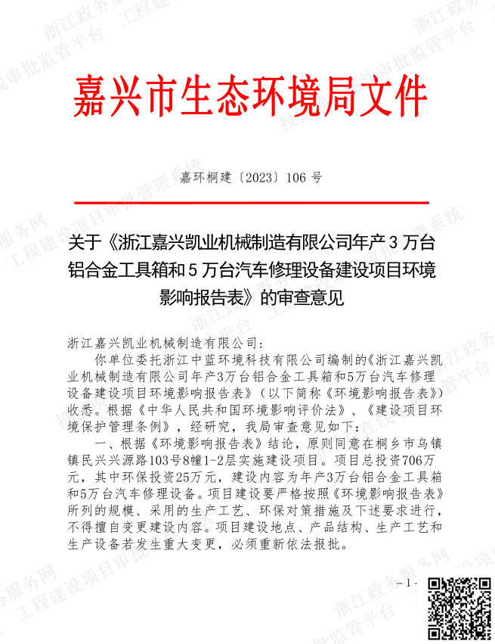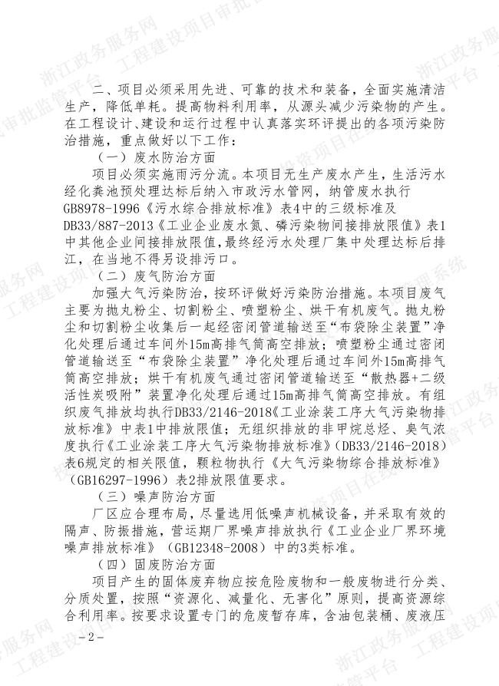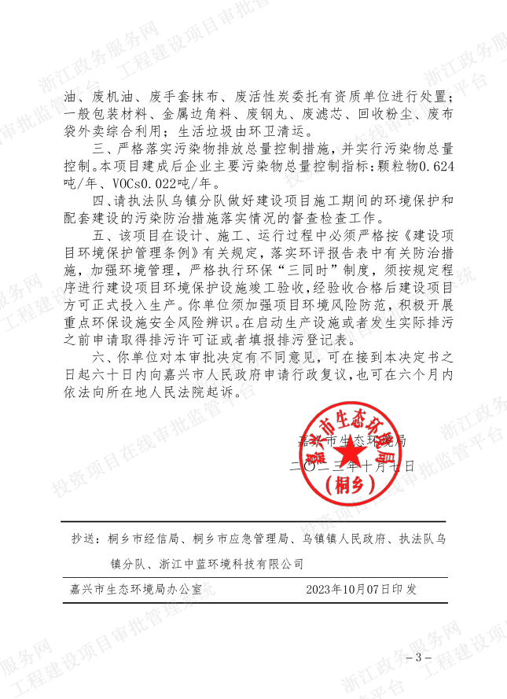

附件2 危废处置协议
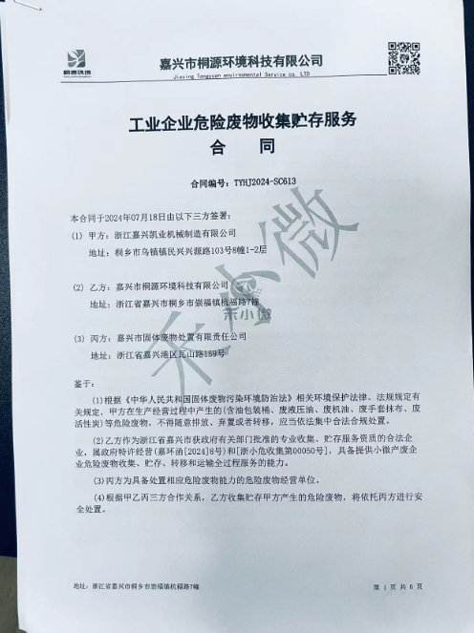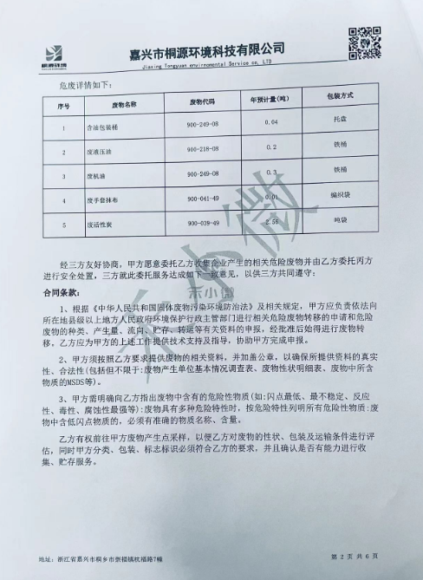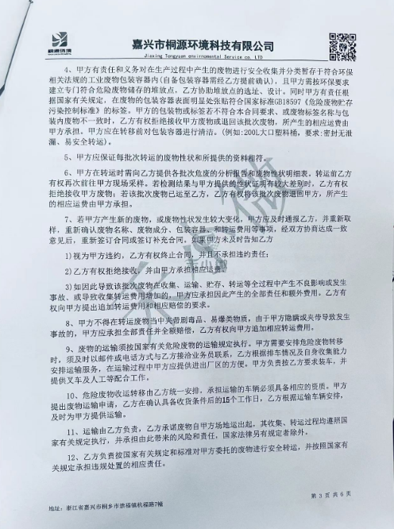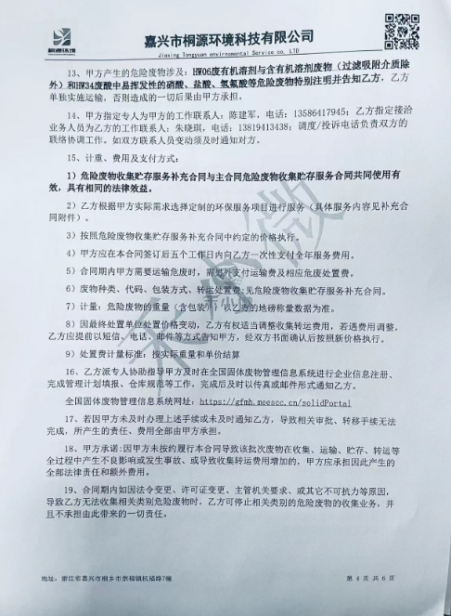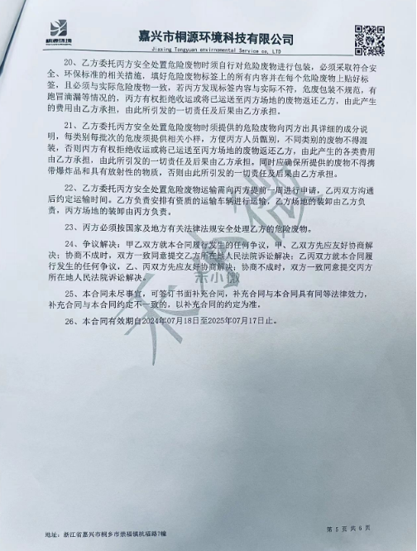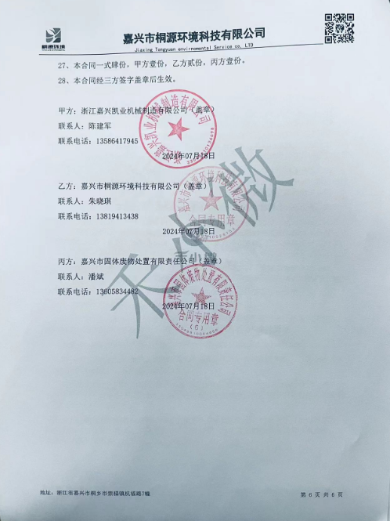

附件3 排污许可登记回执
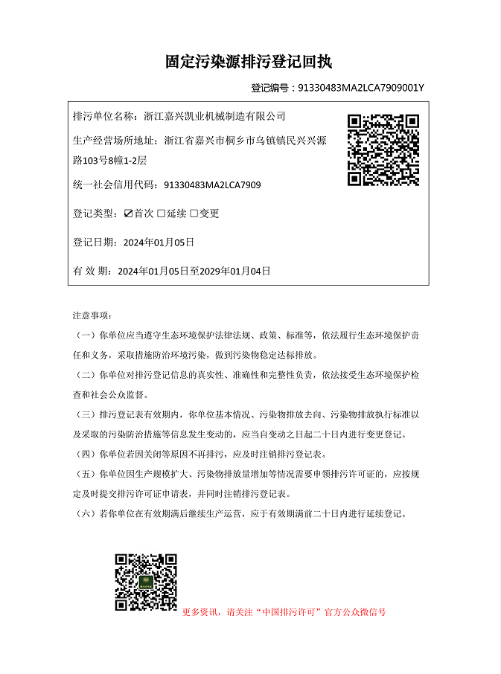

附件4 用水情况说明
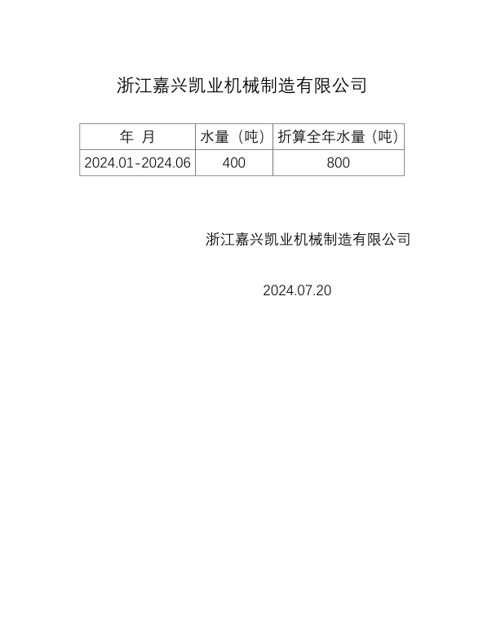

附件5 租房协议
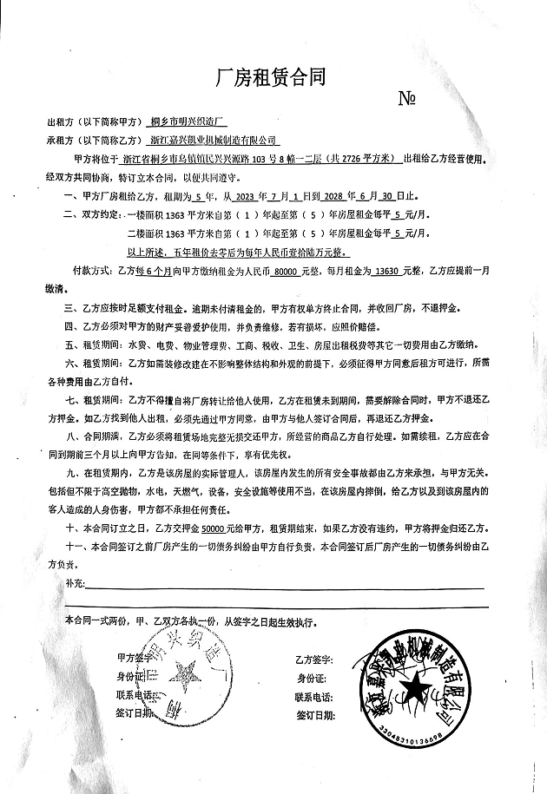

附件6 公司统计表
浙江嘉兴凯业机械制造有限公司生产日报表
产品名称 | 环评  年产量 | 环评  日产量 | 验收年产量 | 验收日产量 | 验收期间产量 |  | 负荷率（%）
单位 | 台/年 | 台/天 | 台/年 | 台/天 | 台/天 |  | /
铝合金工具箱 | 3万 | 100 | 2.4万 | 80 | 2024年  7月18日 | 60 | 75%
 |  |  |  |  | 2024年  7月19日 | 64 | 80%
汽车修理设备 | 5万 | 166 | 3万 | 100 | 2024年  7月18日 | 77 | 775
 |  |  |  |  | 2024年  7月19日 | 81 | 81%
浙江嘉兴凯业机械制造有限公司生产设备一览表
序号 | 设备名称 | 环评审批数量（台/套） | 实际数量（台）
1 | 锯床 | 2 | 0
2 | 喷塑台 | 2 | 1
3 | 抛丸机 | 2 | 1
4 | 钻床（台钻） | 10 | 3
5 | 立钻 | 3 | 1
6 | 电焊机 | 10 | 4
7 | 冲床 | 8 | 8
8 | 剪板机 | 2 | 2
9 | 折弯机 | 2 | 2
10 | 烘箱 | 1 | 1
11 | 空压机 | 2 | 2
12 | 冷冻干燥机 | 1 | 1
13 | 废气处理设施 | 2 | 2
浙江嘉兴凯业机械制造有限公司原辅材料消耗统计表
序号 | 原辅材料名称 | 环评审批  年消耗量（t） | 2024年1月-2024年6月  实际消耗量（t）
1 | 铝板 | 1300 | 390
2 | 钢板 | 1000 | 300
3 | 螺丝配件 | 8万套/年 | 2.4万套/年
4 | 实芯焊丝 | 12 | 2.4
5 | 钢丸 | 6.5 | 2.0
6 | 塑粉 | 7.5 | 2.2
7 | 二氧化碳（焊接） | 600 m³/a | 180m³/a
8 | 机油 | 0.3 | 0.1
9 | 液压油 | 0.2 | 0.05
10 | 布袋 | 0.05 | 0.02
11 | 滤芯 | 0.01 | 0.005
12 | 活性炭 | 2.5 | 1

附件7 环境管理规章制度
1、编制目的
为了有效的加大公司日常生产过程中的安全、环保管理力度，提高员工安全环保意识，加强公司安全环保监督管理工作，依据国家有关法律法规和相关政策规定及上级环保部门的相关要求，落实“安全清洁生产、综合预防为主”的工作方针结合公司实际情况，制定本制度。
2、适用范围
本规定适用于浙江嘉兴凯业机械制造有限公司内部管理。
3、职责
1）公司主要负责人为公司安全环保的第一责任人，负责公司安全环保总体管理和协调。
2）各部门、车间负责人为本部门、车间的安全环保第一责任人，负责各自管理范围内的安全、环保管理工作，并承担安全环保管理责任。
3）管理部对各部门、车间的环境卫生、定置定位摆放及劳动纪律等工作负管理责任。
4）安全环保部主要负责各部门、车间的安全环保督查，对公司安全环保工作负监督管理。
4、监督管理
1）负有安全环保监督管理职责的安环部人员履行安全环保监督检查时，各部门及车间人员应当予以配合，不得拒绝、阻挠。
2）安全环保监督检查人员应忠于职守，坚持原则，秉公执法。
3）安全环保监督检查人员应当将检查的时间、地点、内容、发现的问题及处理情况记录，并开具《隐患整改通知书》，由检查人员和被检查部门的负责人签字，被检查部门的负责人拒绝签字的，检查人员应当将情况记录在案，并向安环部主管领导报告。
4）各部门、车间负责内部的管理检查，并做好检查记录，定期上交安全环保部存档备案。
5）安环部人员到车间现场检查及厂界周边巡查每天不少于3次，发现问题及时通知相关车间和部门进行整改并考核。
6）车间中的相关废气治理按照车间既定的规章制度执行。
5、考核细则
1）安全环保部对各部门和车间下发的《隐患整改通知书》，部门及车间主管严格按照通知书的日期进行整改，对不能按时整改的，考核责任部门20元/条，由于工艺及生产的原因不能按时整改的，需责任部门出具延期整改申请，并交副总签字方可延期整改(未整改期间加强安全检查并做好安全防护措施)。
2）安环部人员在厂界巡查时闻到厂界有生产车间废气，通知车间进行处理，对不做及时处理的考核20元/次，并要求强制处理。
3）安全环保部人员现场发现违规操作的，当场制止其违规行为，作为安全隐患统计通知当班班长。对当场制止无效的要求车间进行处理，并将处理考核结果上报安环部，月末由安环部上报管理部核算考核工资。
4）各部门及车间随意动用消防器材的，考核主管部门50元/次，处理事故用过的灭火器及时送回仓库，并补领新灭火器，用过没有补领的考核20元/次;原则上消防箱内水带不得随意动用，特殊情况时，经安全环保部同意可使用，使用后晒干及时放回。
5）安全环保部接到环保局人员废气投诉的，安全环保部在第一时间通知车间进行处理，不能及时处理的考核50元/次。
6）公司副总及以上领导接到废气投诉的，安全环保部安环管理人员考核50元/次，车间考核100元/次，并要求车间强制处理。
7）部门或车间现场卫生、物品定置定位摆放、现场劳动纪律、工作服等劳保用品的佩戴按照公司相关条款进行考核。
6、附则
1）本规定根据运作情况需要可进行补充修改。2）本规定自颁布之日起生效。
目前，我公司各类污染物均按环评及其批复的要求达标排放，满足总量控制要求。
浙江嘉兴凯业机械制造有限公司

附件8 检测报告
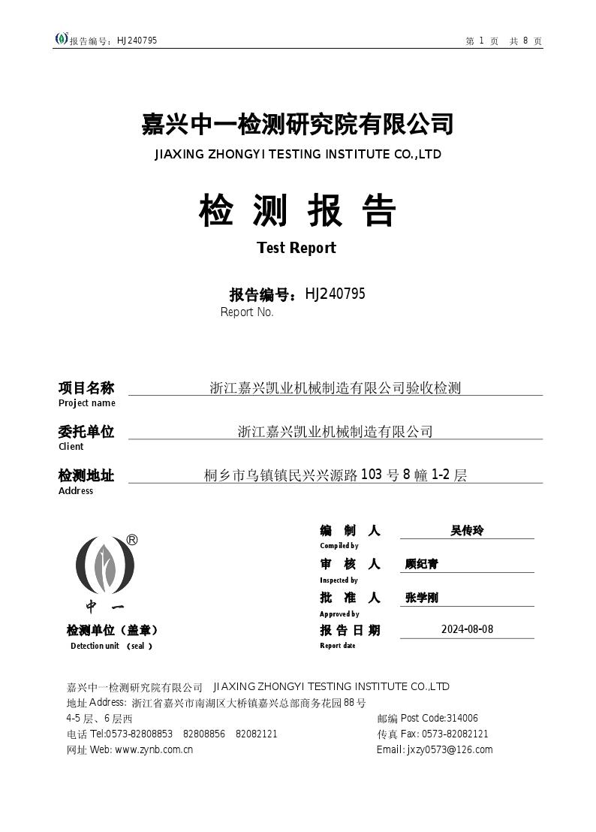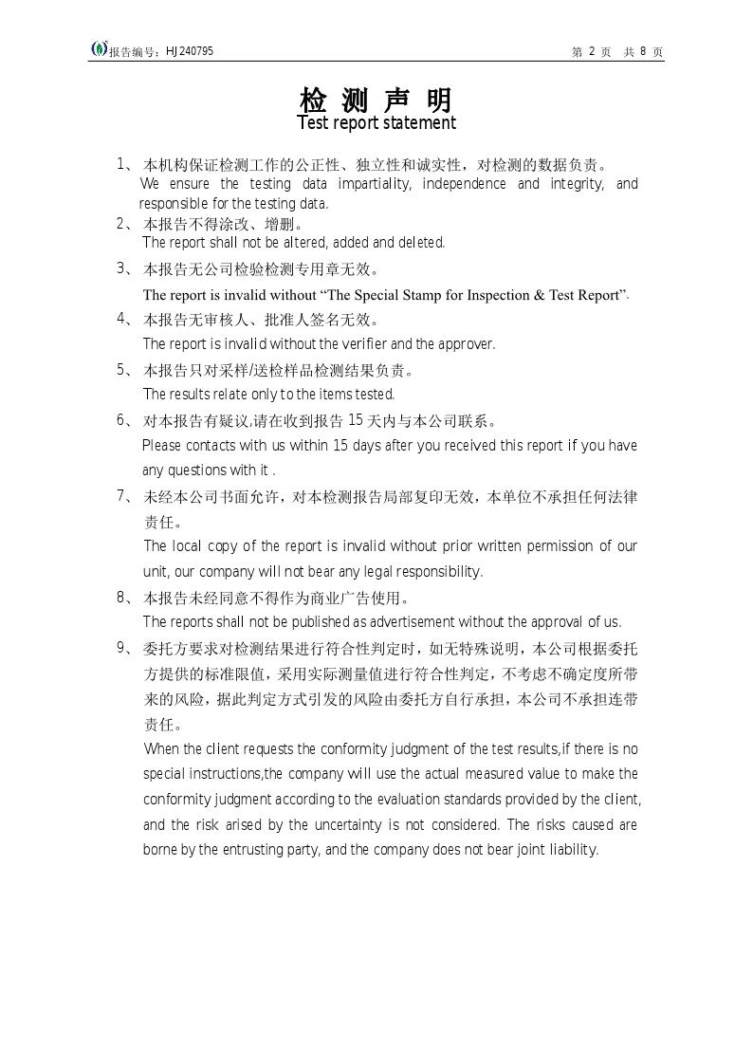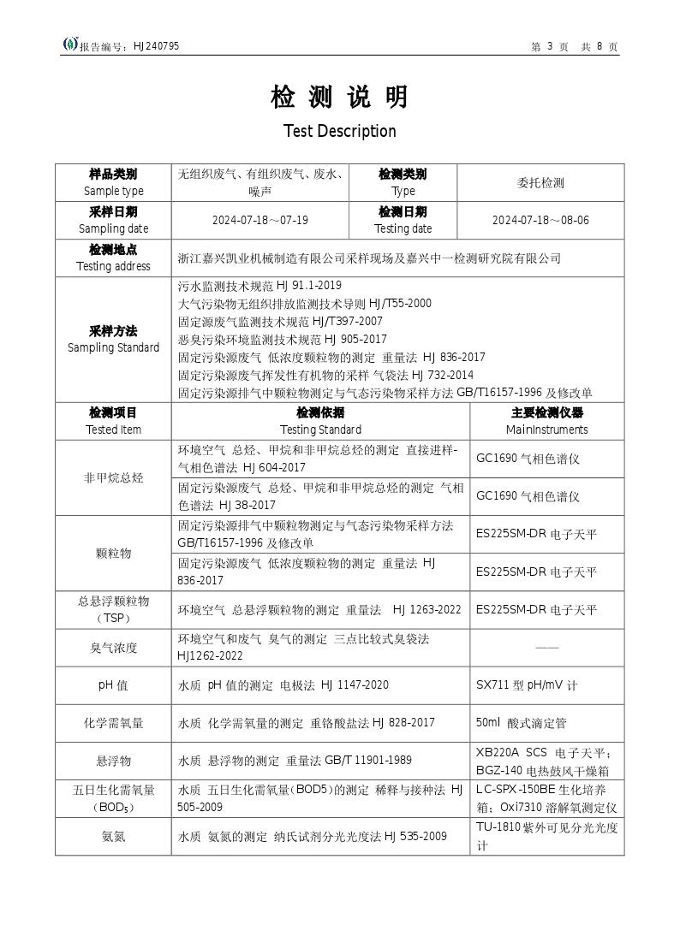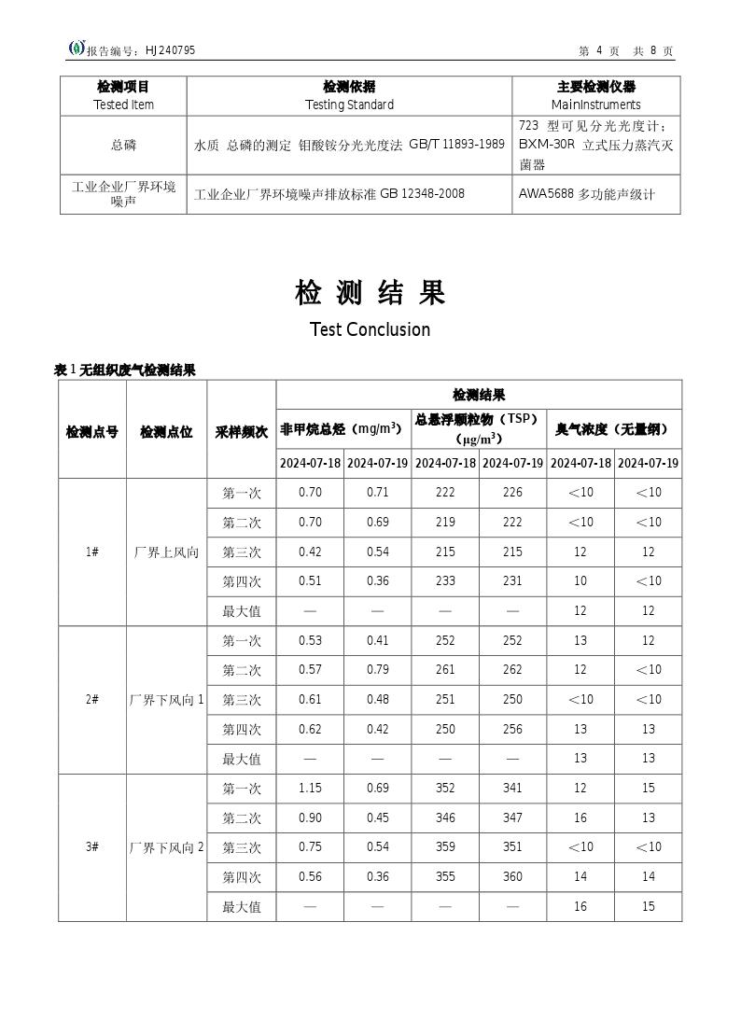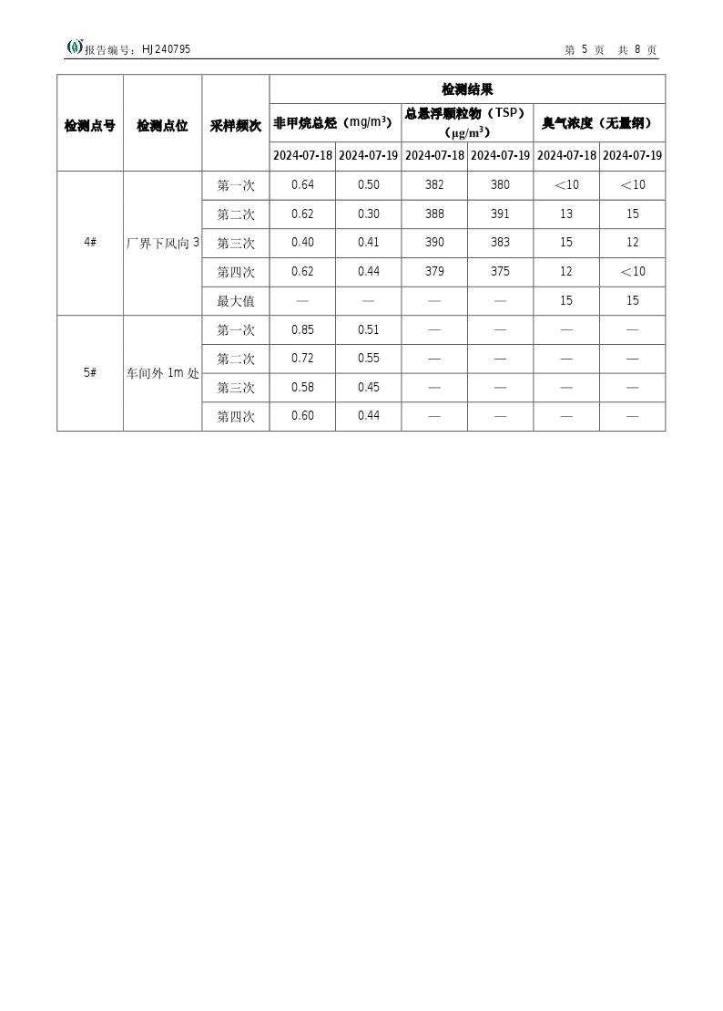
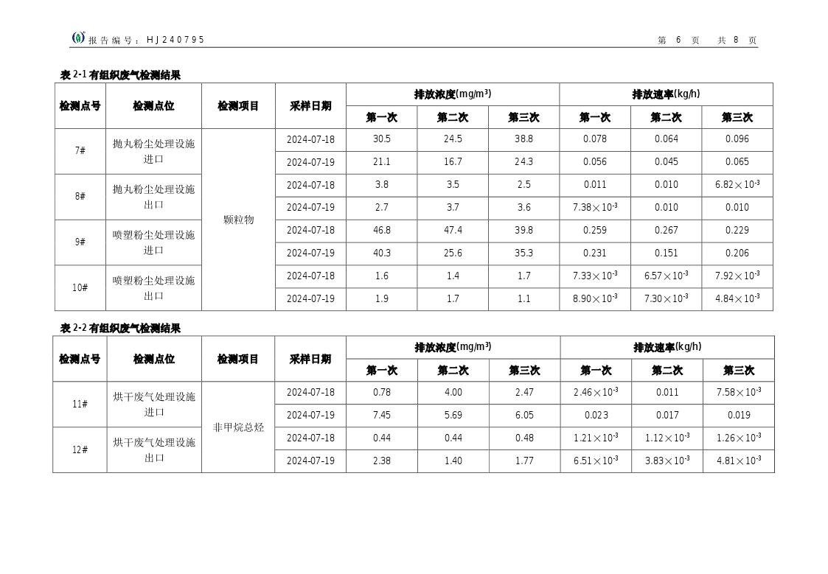
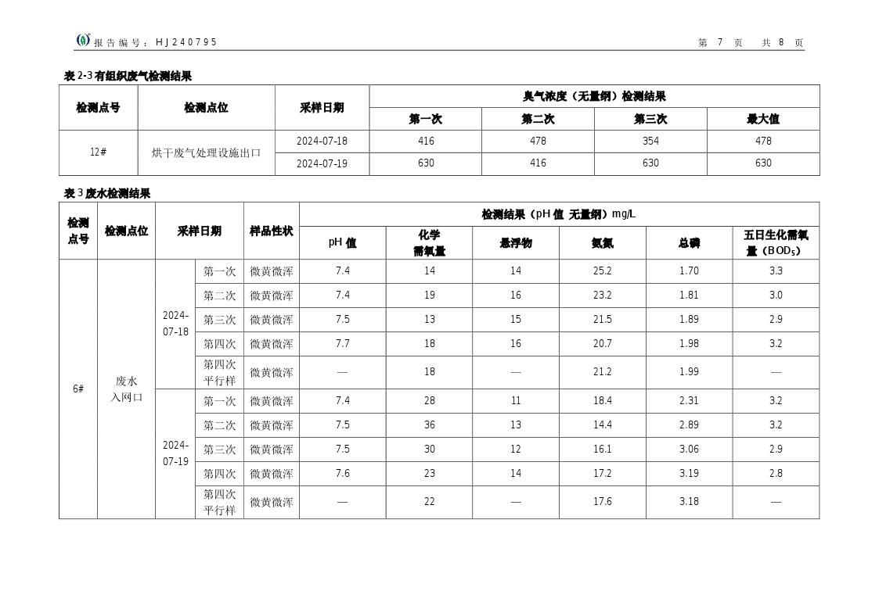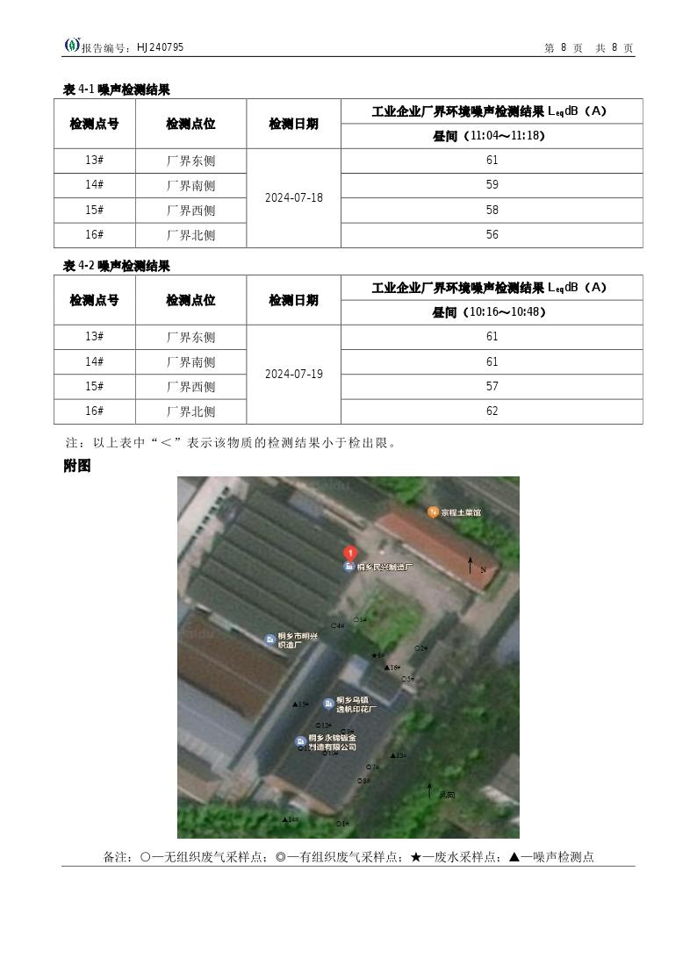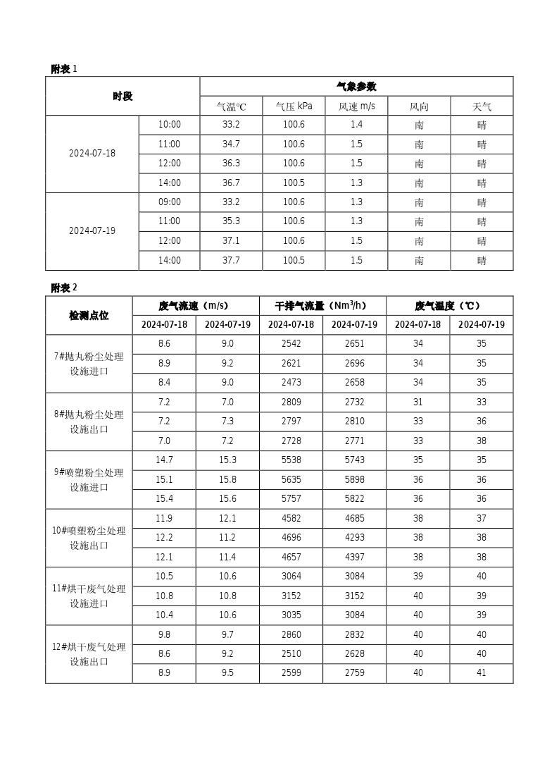

验收意见
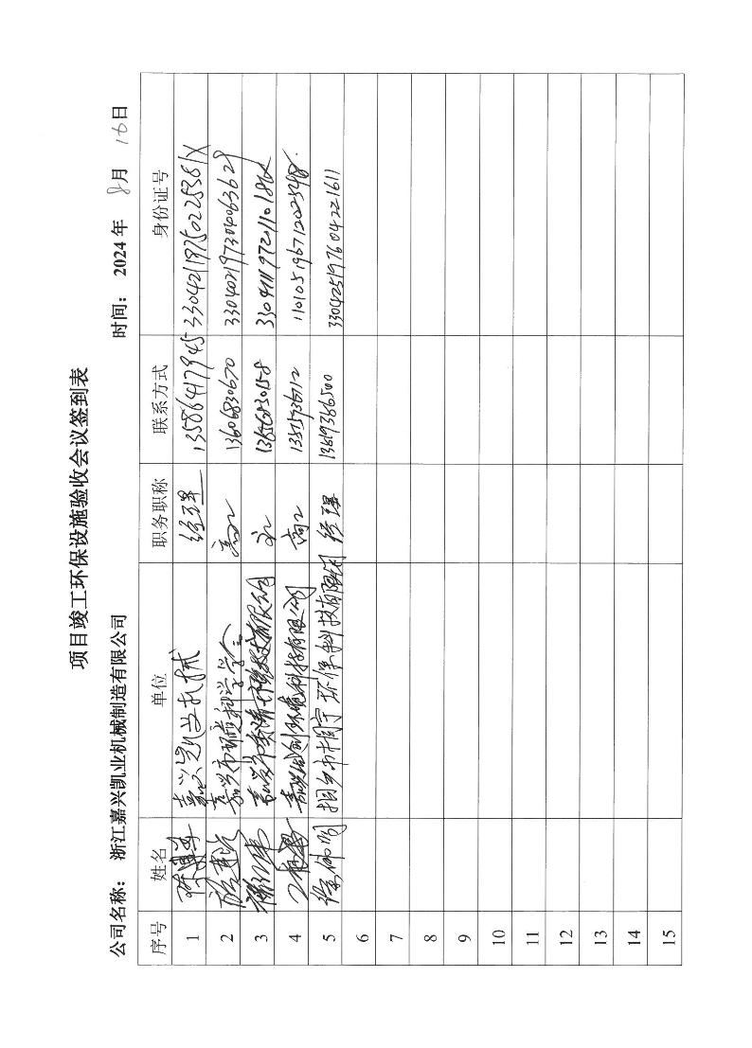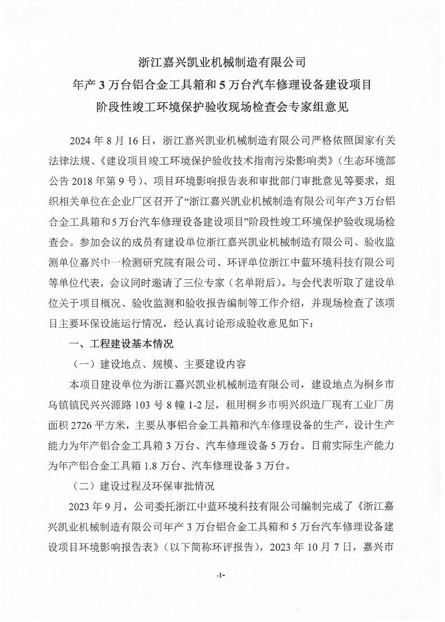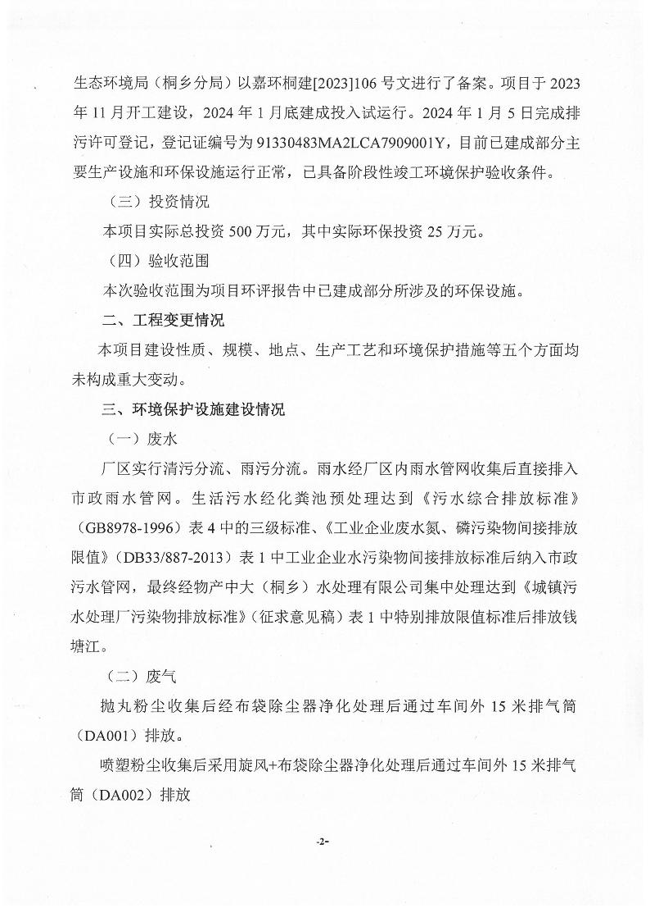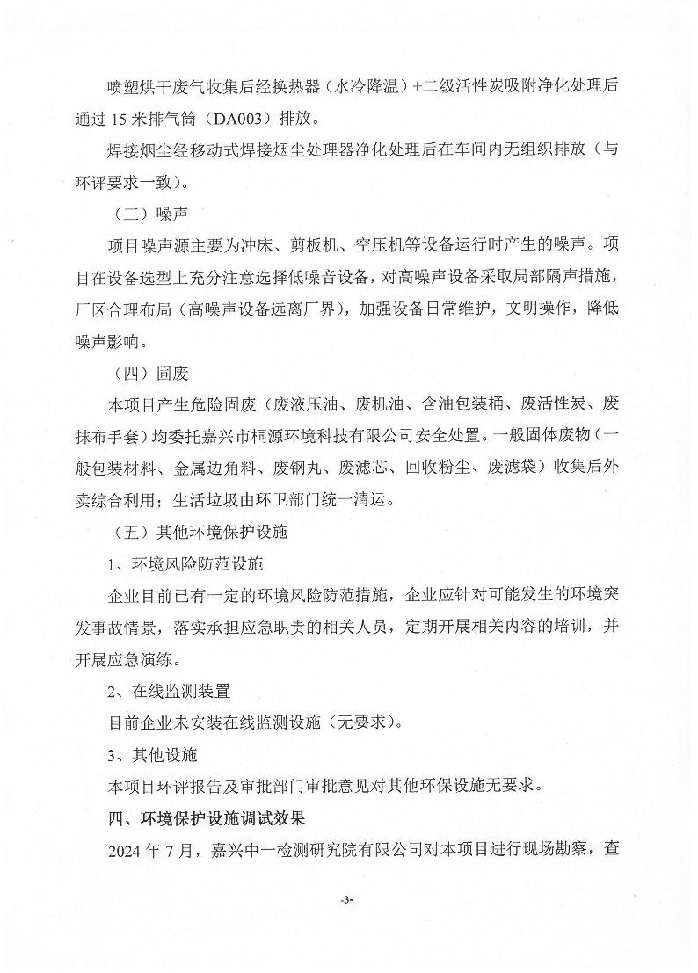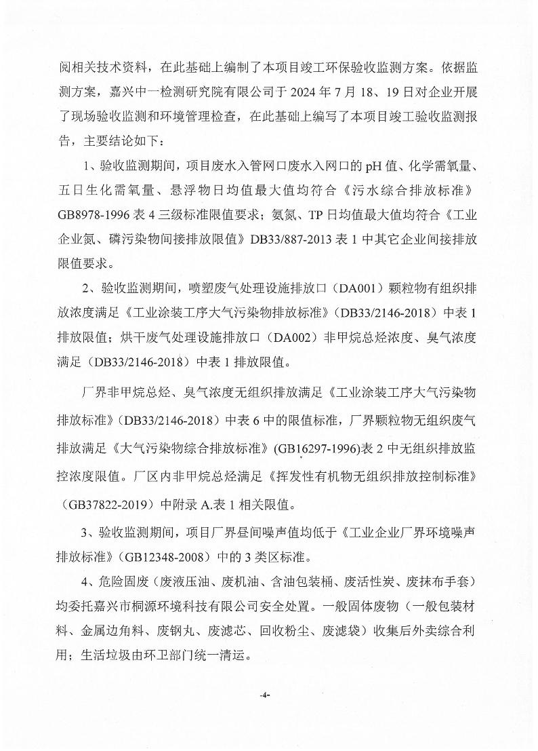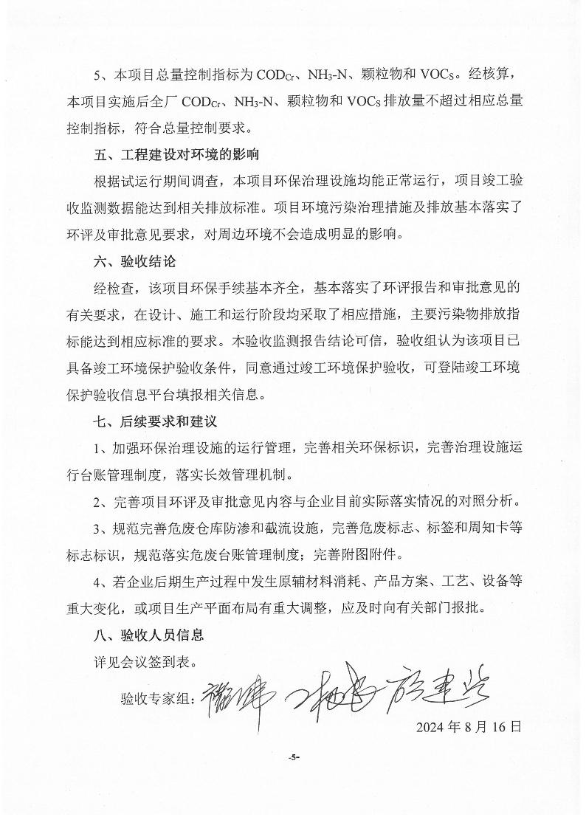

浙江嘉兴凯业机械制造有限公司
年产3万台铝合金工具箱和5万台汽车修理设备建设项目

验收其他情况说明

- 环境保护设施设计、施工和验收过程简况
- 环保审批
公司于2023年9月委托浙江中蓝环境科技有限公司编制完成了《浙江嘉兴凯业机械制造有限公司年产3万台铝合金工具箱和5万台汽车修理设备建设项目环境影响报告表》，2023年10月7日嘉兴市生态环境局桐乡分局以嘉环桐建[2023]106号文出具了该项目审查意见。
- 设计与施工简况
我公司对相关环保治理设施进行了安装，其中环保投资25万元。项目已基本按要求落实了环境影响报告表及其审批部门审批决定中提出的环境保护对策措施。
- 验收过程简介
本项目2023年11月开工，于2024年1月底正式投入运行并达到相应生产工况，后于2024年8月16日邀请三位专家及相关单位负责人在公司召开自主验收会，经认真讨论，出具了项目竣工环保验收意见，其结论如下：
经检查，项目环保手续基本齐全，基本落实了环评报告和批复的有关要求，在设计、施工和运行阶段均采取了相应措施，各主要污染排放指标能达到相应标准的要求。验收组认为该项目已经具备阶段性竣工环境保护设施验收条件，经整改完善后，同意通过阶段性验收。

- 其他环境保护措施的实施情况
（1）制度措施落实情况
1、环保组织机构及规章制度
浙江嘉兴凯业机械制造有限公司在生产发展过程中，已经形成比较健全的环境管理体系与制度，为本项目投入运行后环境管理奠定了基础。公司制定了环境方针和环境目标，颁布了各项环境管理制度，成立了环境管理小组，明确各部门责任，岗位责任人，并建立了各部门环境指标和经济考核制度。公司的环境管理体系，环境管理小组，人员配备，管理制度完全能够保证项目运行后的环境管理体系有效运行，确保环境污染最小化、环境无污染。
2、环境风险防范措施
选用先进的低噪设备，合理布局声源的位置，加强设备维护，加强减震降噪等一系列消音措施，减少生产噪音对周围环境的影响。
3、整改工作情况
（1）本项目在实际建设当中，锯床设备未购置，切割工序暂未实施，喷塑台、抛丸机、立钻、电焊机等设备未完全购置，相关工序暂未完全实施，本次验收为阶段性验收，目前实际生产规模为年产1.8万台铝合金工具箱和3万台汽车修理设备，生产规模在环评审批范围内。
综上所述建设性质、规模、地点、生产工艺和环境保护措施等五个方面均未构成重大变化。
（2）竣工后的整改工作
加强对厂区生产的管理，保证设施的良好运作，达到预期的处理效果，加强厂区卫生。
浙江嘉兴凯业机械制造有限公司

2024年8月18日

